通用神经网络处理器下的多核切图与调度：

基于同步层次分层的无环划分与组合式局部搜索

摘要
多核 NPU 调度要求把一张算子–张量二部计算图划分为若干子图、把子图分配到 N 个同构核心、并确定每核的子图执行顺序，在数据依赖、片上 L1/UB 容量、四条指令流水线与共享 DDR 带宽的耦合约束下最小化总体执行时间 Makespan。本文以官方评估程序的行为为唯一事实基准，建立可计算、可复现的模型与算法，完整求解三个问题。
建模方面，本文首先对官方评估器做逐行反向解析，形成《评估器机制说明》，并据此发现一条决定性的隐含约束：核内调度 Step3 对"申请片上张量的算子"施加全局申请序，只有申请序队首者可以发射。于是一个排在核内序列前部、数据尚未送达的跨核 COPY_IN 会让整个核心的四条流水线同时停摆，其代价远超配置中 500 cycle 的名义同步延迟——实测单次停摆可达 7.1×10^5 cycle。围绕这一发现，本文引入跨核同步层次（BSP 超步结构在本题约束下的对应物）
r(v)=max_u→ v(r(u)+ 1[c(u)≠ c(v)]),
并以子图 $=(\text{核心},\text{层次})$ 等价类作为切图的构造性定义。该定义在数学上保证：(i) 按 (r,c) 编号即为子图商图的一个拓扑序，题目全部 9 条硬约束自动满足；(ii) 同一层次内不存在跨核边，同层各核子图完全独立；(iii) 每个核上依赖远端数据的算子被自动推迟，核内先执行全部本地就绪工作，从而最大程度掩盖跨核同步。
算法方面，本文设计四阶段求解框架 CAP-LS（Communication-Aware acyclic Partition + Level stratification + Local Search）：S1 以"张量扇出阈值 θ"区分强连接与广播连接，做亲和原子化、SCC 合并与 σ 连续区间分块；S2 以每核四条 Pipe 负载、DDR 字节数与同步深度的复合代价做 LPT 装箱与 O(|T_b|+m) 增量移动式局部搜索；S3 做同步层次分层与规模切片；S4 以参数网格做多起点组合，由官方评估器择优。三个场景共用同一框架，只在 S2 的代价权重与 S3 的子图粒度上切换。问题 3 进一步把"命中字节按 250 B/cycle 折算"写进分配代价，使跨核重复读取从"必须避免"转变为"可以承受"。
实验方面，在官方给定的全部 100 个测试用例与固定配置下，用官方评估脚本完成 33,311 次评估。CAP-LS 在 N=2,3,4,5 下的平均加速比（按赛题定义取算术平均）为：问题 1 1.00 / 1.81 / 2.54 / 3.18 / 3.73；问题 2 1.00 / 2.06 / 2.88 / 3.63 / 4.24；问题 3 1.00 / 2.06 / 2.89 / 3.67 / 4.31。相同切图方案下，只读 L2 相对无 L2 基线的 Makespan 加速比在 4 核时达到 1.031，平均按字节命中率 27.2%。与随机、拓扑等分、负载均衡、通信聚类四类基线相比，CAP-LS 在 4 核问题 2 上的平均加速比分别提升 随机 +231%、拓扑等分 +94%、负载均衡 +117%、通信聚类 +30%。消融实验表明同步层次分层是贡献最大的单一机制（移除后问题 1 的平均加速比下降 18.3%、问题 2 下降 6.6%、问题 3 下降 7.7%）。算法对 |V_op|≤ 3.6×10^4 的最大用例单候选求解时间中位数 0.23 s。
关键词：多核 NPU；计算图切分；有向无环图划分；列表调度；共享带宽争用；只读 Cache；局部搜索

一、问题重述

1.1 问题背景
随着 AI 模型规模增长，单核算力受制造成本、功耗与散热限制，多核 NPU 成为主流架构。一块多核 NPU 由 N 个同构 AI 核心与共享片外主存 DDR 构成；每核含 Cube 矩阵单元（PIPE_M）、Vector 向量单元（PIPE_V）、两类搬运单元（PIPE_MTE2：DDR→L1/UB 与 UB→L1；PIPE_MTE3：L1/UB→DDR 与 L1→UB），以及私有缓存 L1（512 KB）与 UB（128 KB）。所有核心对 DDR 的读写共享固定总带宽 60 B/cycle。
待调度对象是一张有向无环计算图 G=(V,E)，V=T∪ O 为张量节点集与操作节点集，E⊆ (T× O)∪(O× T)。张量含 pos（DDR/L1/UB）与 size；操作含 op、pipe、cycles。图的输入、输出张量位于 DDR，中间张量位于核内缓存。
硬件结构与本题的固定参数见图 1。
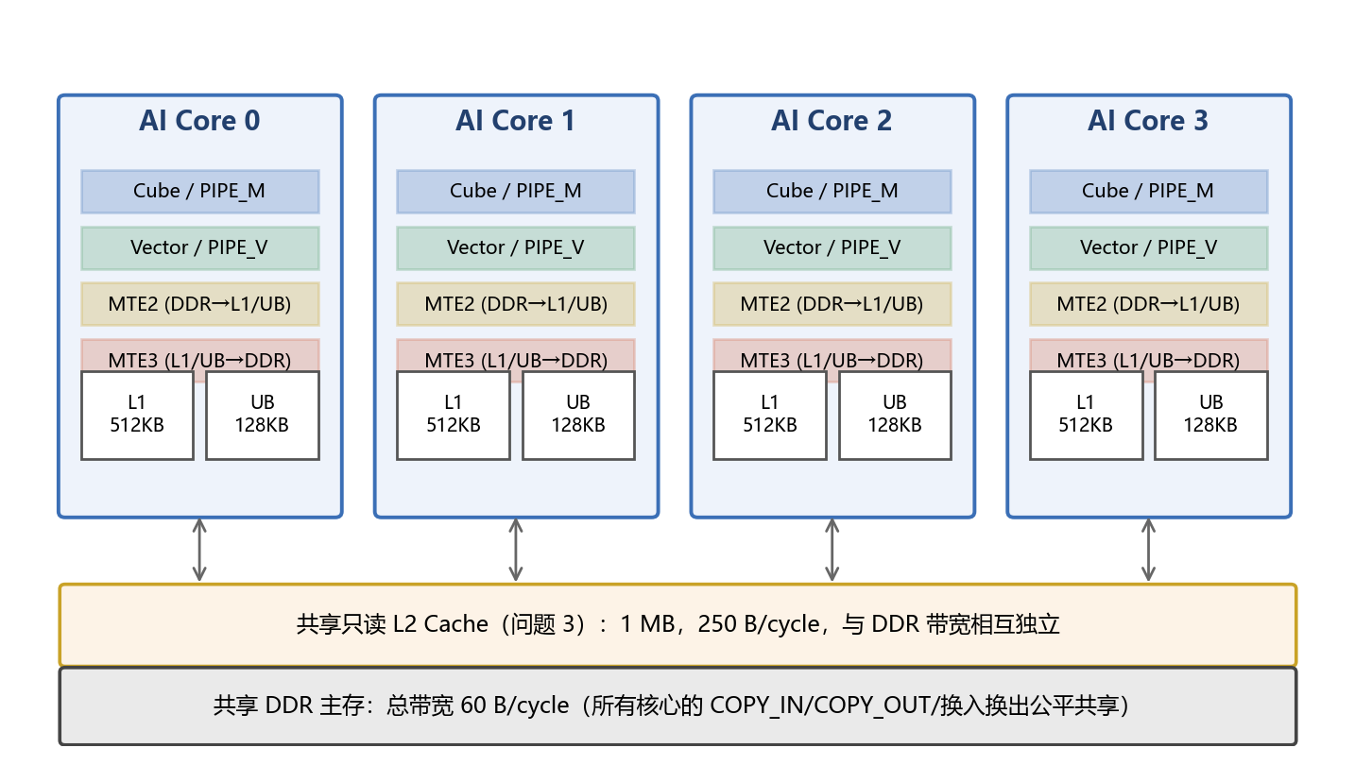
图 1 多核 NPU 平台硬件架构与本题固定配置

1.2 需要回答的问题
多核调度需联合确定三件事：
- 切图：为每个非 COPY_IN/COPY_OUT 的算子指定子图 id；
- 分核：把每个子图指派到唯一核心；
- 同核排序：确定每个核心上子图的执行顺序。
评估程序据此重建跨子图搬运、用固定的核内调度算法确定 Task 内算子顺序、并在共享带宽下模拟多核并行执行，最终给出 Makespan（主指标）、总额外数据搬运量（次指标）与 Cache 命中率（次指标，问题 3）。
- 问题 1（场景 A，无核间同步）：一个 Task 只含一个子图，所有跨子图数据必须经 DDR 中转；同核 Task 切换等待 100 cycle，跨核前驱等待 1000 cycle。要求给出 1–5 核的平均加速比曲线与逐用例结果。
- 问题 2（场景 B，有核间同步）：同一核心的全部子图合并为一个 Task，同核子图可直接复用 L1/UB 数据；跨核依赖通过 COPY_OUT+同步延迟 500 cycle+COPY_IN 完成。
- 问题 3（共享只读 L2）：在场景 B 之上加入所有核心共享的只读 L2 Cache（1 MB，250 B/cycle，带宽独立于 DDR），要求研究其容量与带宽对切图与调度的影响，并给出无 L2 与只读 Cache 两种配置的对比曲线。
加速比定义为官方单核基准 Makespan 与 $k$ 核多核评估 Makespan 之比，单核基准由核内调度算法在整图上计算，其加速比恒为 1。

二、问题分析

2.1 决策耦合与求解难点
三项决策相互耦合：切图改变子图规模、并行空间与通信边界；分核决定负载均衡与跨核通信；同核顺序影响依赖等待、张量驻留时间与换入换出。减少切分降低通信但压缩并行度、加大缓存压力；增加切分提供并行机会但放大重复读取与 DDR 搬运。
本问题属于带通信代价的有向无环图划分与调度，是 NP-难问题族：即便固定通信为零、只做"把任务分配到 N 台同构机器使 makespan 最小"，也已是强 NP-难的 P\|C_max；加入 DAG 优先约束后是 P|prec|C_max；再加入通信延迟即 P|prec,c_ij|C_max。本题还叠加了片上容量、流水线 FIFO 与共享带宽争用。
命题 1 即便把本问题限制到"N=2、算子级 DAG 无边、所有算子同 Pipe、
无容量与带宽约束、通信代价为零"这一最简特例，其判定版本仍是 NP-完全的。

证明 给定 PARTITION 实例 _1,…,a_n\，构造一张含 n 个孤立算子的
计算图，令 c_v_i=a_i。此时任一可行方案的 Makespan 为
max(L_0,L_1)，其中 L_k 是核 k 的算子周期和，且 L_0+L_1=Σ_i a_i。
于是"是否存在 Makespan ≤12Σ_i a_i 的方案"当且仅当原 PARTITION
实例可分。归约显然是多项式的，且方案的可行性与 Makespan 均可在多项式时间
内验证，故判定版本 NP-完全。
因此不存在多项式时间精确算法（除非 P = NP），只能求高质量近似解；
本文的目标是在"单用例求解时间远小于一次官方评估"的预算内，
稳定逼近 §5.4 给出的下界。

2.2 必须先解析评估器：五条决定性的实现事实
评估结果完全由官方程序给出。本文第一阶段对 code/ 全部脚本做了逐行反向解析（完整结论见附件《评估器机制说明》），其中五条事实直接决定了模型形态（事实 1–3 决定切图与排序的形态，事实 4、5 分别解释核内换入换出与问题 3 命中的来源）：
事实 1（切图对象与边界重建）。可切分节点恰为非 COPY 算子；评估器把原图 COPY 节点整体丢弃，按场景规则重建边界搬运。问题 1 对每个子图的输入/输出边界张量各插一次 COPY；问题 2/3 只对"图输入、图输出、跨核边"插 COPY。推论：场景 B 中同核子图边界不产生任何搬运，子图划分在核内只剩"执行顺序"这一个作用。
事实 2（核内执行序由子图顺序决定）。问题 2/3 的核内算子序为
seq=按子图名次分桶 桶内保持 Step1 顺序,
即 _prioritize_task_seq 的稳定排序。因此"同核子图顺序"这一决策不仅决定依赖等待，还直接决定核内算子的物理执行序。
事实 3（全局申请序 ⇒ 跨核依赖的真实代价被严重低估）。Step3 的发射逻辑中，凡会申请片上张量的算子都排进全局 allocation_order（即 seq_ext 的投影），只有队首者可以发射：
candidate = allocation_order[next_allocation_rank]
if candidate in allocation_ready and candidate_pipe == pipe and can_allocate_outputs(candidate):
op_id = candidate # 只有队首能发射
于是，一个排在核内序列前部、数据尚未送达的跨核 COPY_IN 会让整个核心的四条 Pipe 同时停摆。我们在 case_062、N=4 的诊断中观测到：某核心 PIPE_M 的净忙碌时间为 6.55×10^5 cycle，而跨度达 2.14×10^6 cycle，其中两段空转各约 7.1×10^5 cycle，占空转总量的 96%。名义同步延迟 500 cycle 与真实代价相差三个数量级。这解释了为什么"把通信量最小化"并不足以获得好解——必须把跨核依赖在时间上后置。
事实 4（换出按"下次使用最远者优先"）。Step2 在容量超限时，从当前驻留的张量里选择下一次使用最远的一个换出（code/schedule_step2.py 的 trigger_one_spill，按 next_use 降序取第一个，即 Belady 规则；第 172 行）。因此在给定核内顺序下，换出的选择本身已近似最优，换入换出量主要由核内顺序与子图边界决定，而不是由换出策略决定。
事实 5（Cache 命中在发射时判定、写入在完成时发生）。问题 3 中一次 COPY_IN 是否命中，在它发射的时刻按当时的 FIFO 内容判定（code/multicore_cut_evaluate_problem_3.py 第 543 行），条目要到搬运完成之后才写入（同文件 insert_cache，第 416 行）。因此多个核并发首读同一张量时全部未命中，只有更晚发射的读取才可能命中；命中还不会刷新 FIFO 顺序。这带来一个反直觉的后果：命中比未命中更快、且不占 DDR 带宽池，会改变各 COPY_IN 的完成时刻顺序，从而改变后续的淘汰顺序——所以同一个方案在问题 3 下的 Makespan 并不保证不高于它在问题 2 下的值。本文全部最终方案中共有 2 个 (用例, N) 配置出现这种情形，相对偏差不超过 0.01%。
图 2 给出 case_001 的算子级 DAG 局部（已收缩 COPY 节点）：典型的计算图由大量
结构相同、彼此独立的"分块计算链"构成，这一结构正是多核并行的来源。
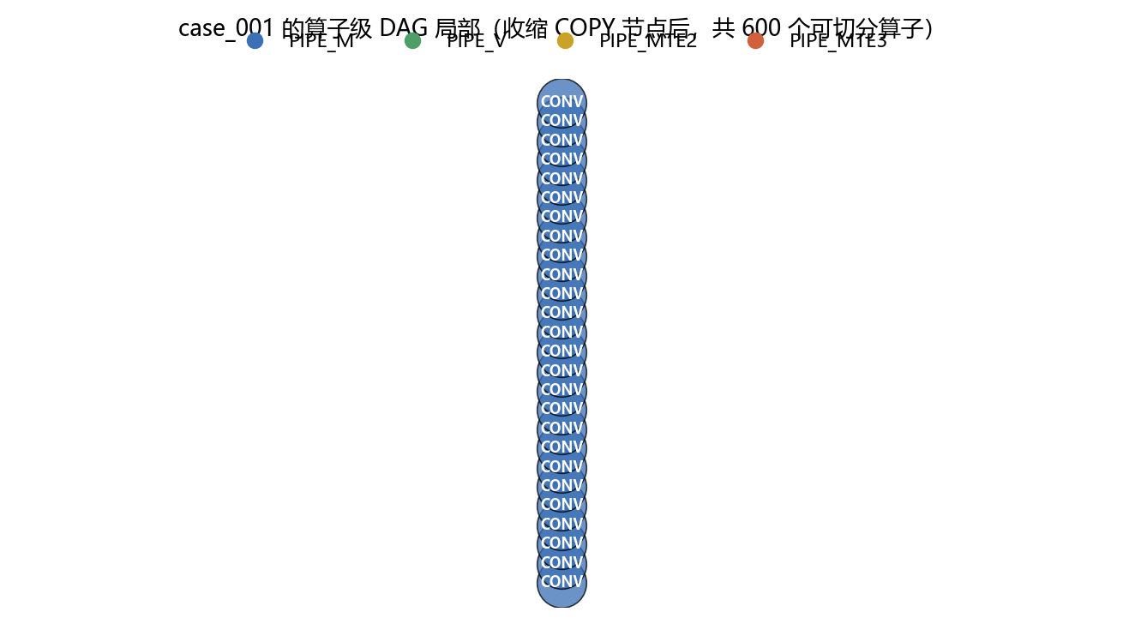
图 2 算子级 DAG 示例（case_001 局部，节点颜色表示所占 Pipe）

2.3 测试数据的结构特征
对 100 个官方用例做特征提取（solution/npu/features.py，结果见 results/features.json），关键统计如下（min / 中位数 / max）：
特征 | 含义 | min | 中位数 | max
V_op | 可切分算子数 | 552 | 3 720 | 35 705
D | DAG 深度 | 3 | 47.5 | 2 440
W | 平均宽度 = V_op/D | 4.68 | 44.3 | 3 110
K | 弱连通分量数 | 1 | 39.5 | 2 666
ρ_max | 最大分量算子占比 | 0.0004 | 0.122 | 1.000
CP/Σ c_v | 关键路径占总计算量比 | 0.00016 | 0.023 | 0.293
max(M,V)· bw/B_DDR | 计算量 / DDR 时间下界 | 3.85 | 19.9 | 1 177
Σ_UB s_t / C_UB | UB 压力 | 0 | 14.6 | 2 745

由此得到三条判断，直接指导算法设计：
- 并行潜力普遍充足：关键路径中位数只占总计算量的 2.3%，且一半以上的用例有 40 个以上互不连通的分量。因此"先按连通结构分核、再谈通信"是正确的第一性策略。
- 绝大多数用例是计算受限而非带宽受限：计算量/DDR 时间下界的中位数接近 20，说明适度增加重复读取以换取并行度是划算的；但仍有用例低至 3.85，必须在目标中保留 DDR 项。
- 整图单 Task 本身受容量之苦：UB 压力中位数达 14.6 倍容量；官方单核基准在 40/100 个用例上产生了换入换出（最大 2.77×10^8 字节）。这意味着多核切分可以通过缩小 Task 规模顺带消除换入换出，从而出现超线性加速。
有 16 个用例只有一个连通分量、29 个用例最大分量占比超过 50%，它们是难例，需要真正的 DAG 划分而非分量装箱。

2.4 三个问题的差异与统一
 | 问题 1（场景 A） | 问题 2（场景 B） | 问题 3（+L2）
Task | 子图 | 核心 | 核心
同核子图边界 | 必经 DDR，产生搬运 | 零搬运，只影响顺序 | 同左
跨核代价 | 1000 cycle + Task 全串行 | 500 cycle + 申请序停摆 | 同左，但重复读取可被 Cache 吸收
子图粒度倾向 | 粗（摊薄边界搬运与切换开销） | 中/细（只为控制执行序与驻留） | 细，且容忍复读
首要优化量 | 同步层次数（每层 × 1000） | 负载均衡 + 跨核后置 | 负载均衡 + 命中率

三者共用同一决策变量与同一可行性构造，差异只体现在代价系数与子图粒度上。这正是本文用单一框架 CAP-LS 覆盖三问的依据。

三、模型假设
- 评估器即真值。凡模型结论与官方评估器行为冲突，一律以评估器为准；论文中所有上报指标均由官方脚本在 data/config.txt 固定配置下给出，不使用自建模拟器的数值。
- 核内调度算法固定。Step1/2/3 是给定的黑箱，选手不可更改；模型只把它视为"把子图映射为确定 Pipe 顺序与换入换出的确定性算子"。
- 同构核心。N 个核心的计算能力、私有缓存容量完全相同。
- DDR 公平共享。n 个在途搬运时每个获得 1/n 带宽（与多核评估器的 reschedule_ddr 一致；不采用 schedule_step3 中额外的 n/(n-1) 加入惩罚，因为最终成绩由多核评估器给出）。
- Pipe 独占。每核每条 Pipe 同时只有一条在飞指令（PIPE_SLOTS = 1），四条 Pipe 之间可并行。
- 只读 L2。仅 COPY_IN 可命中；键为写入片上张量的逻辑 id；FIFO 淘汰；命中不刷新顺序；单张量大于容量则不缓存；L2 与 DDR 带宽池相互独立。
- 搬运时间。COPY 时长 =⌈ s/bw_eff⌉，其中 bw_eff 为命中时的 250 B/cycle 或未命中时的 60 B/cycle（再经带宽池公平共享重算）。
- 求解时间可接受。单用例单候选的求解时间应远小于评估时间，算法不得使用对切图×分核×排序的穷举。

四、符号说明
符号 | 含义
G=(V,E) | 原始计算图，V=T∪ O
T, O | 张量节点集、操作节点集
V_op=O O_copy | 可切分算子集（非 COPY_IN/COPY_OUT）
E_op | 收缩 COPY 后的算子级依赖边集
s_t | 张量 t 的字节数
c_v, p_v | 算子 v 的周期数、所属 Pipe
P_t, C_t | 张量 t 的可切分生产者集、消费者集
T_out | 被原始 COPY_OUT 消费的张量集（图输出）
N | 核心数
x_v∈\1,…,S\ | 决策：算子 v 的子图 id
y_s∈\0,…,N-1\ | 决策：子图 s 的核心
π_k | 决策：核 k 上的子图执行顺序
c(v)=y_x_v | 算子 v 所在核心
r(v) | 跨核同步层次
σ | 算子级 DAG 的一个线性扩展
b(v) | 算子 v 所属的块（σ 的连续区间）
C_L1,C_UB | 片上容量（524288 / 131072 字节）
bw | DDR 总带宽（60 B/cycle）
bw_L2, C_L2 | L2 带宽 250 B/cycle、容量 1 MB
W_same,W_cross | 场景 A 的同核切换 100、跨核等待 1000 cycle
δ | 场景 B 的跨核 COPY 同步延迟 500 cycle
L_k,p | 核 k 上 Pipe p 的总占用周期
B_DDR | 方案的 DDR 搬运总字节
MK | Makespan
SU_k=MK_1/MK_k | k 核加速比

五、统一数学模型

5.1 算子级 DAG
把二部图收缩成算子级依赖：
E_op=\(u,v)∈ V_op^2 | ∃ usquigarrow v 在 G 中且中间节点全为 COPY\.
这与评估器 _contract_excluded_copy_nodes 的定义完全一致。注意：形如 u→ ttCOPY\_OUT→ t_DDR→ ttCOPY\_IN→ v 的依赖在"张量生产者/消费者"关系上是断开的，但在 E_op 中仍是一条边；忽略它会导致自查无环而评估器报环。

5.2 决策变量
x:V_op→\1,…,S\, y:\1,…,S\→\0,…,N-1\, π_k (k=0,…,N-1),
其中 S 由算法自行决定（题目不限制子图数量），π_k 是分配到核 k 的子图的一个全序。

5.3 约束
(C1) 覆盖与唯一性：x 是 V_op 上的一个划分；每个子图恰出现在一个 π_k 中一次。
(C2) 子图商图无环：令 G_S=(\1..S\,E_S)，E_S=\(x_u,x_v) (u,v)∈ E_op,x_u≠ x_v\，要求 G_S 无环。
(C3) 同核顺序相容：∀ (s,s')∈ E_S，若 y_s=y_s'=k 则 s 在 π_k 中先于 s'。
(C4) 场景 A 的 Task 图无环：E_S∪\(π_k[i],π_k[i+1])\ 无环。
(C5) 场景 B 的全局执行图无环：本地数据/内存依赖 ∪ Pipe FIFO ∪ 跨核 COPY 边无环。
(C6) 核内容量可行：对每个 Task，Step2 在任意时刻能找到换出牺牲者，且 Step3 的虚拟额度不耗尽；等价地要求任一时刻
Σ_t 驻留 s_t ≤ C_pos, pos∈1,UB\.
(C7) Pipe 资源：每核每 Pipe 同时至多 1 条在飞指令，且发射顺序等于 Step3 给出的固定序。
(C8) 共享 DDR 带宽：任意时刻在途 DDR 搬运的瞬时带宽之和不超过 bw，按公平共享分配。
(C9) L2 语义（问题 3）：只读、FIFO、容量 C_L2、命中带宽 bw_L2、与 DDR 池独立。

5.4 目标函数
题目以 Makespan 为主指标、额外搬运量为次指标。本文的上报目标严格为
min MK(x,y,π)（由官方评估器计算）,
并在同 Makespan 时以额外搬运量 Δ B 作次序。搜索内部使用可微分解析代理
F(x,y,π)=max(_kmax_p L_k,p_每核流水线瓶颈, _DDRbw_全局带宽下界) + λ· R(y),
其中 R(y)=max_v r(v) 是跨核同步深度，λ 取 W_cross=1000（问题 1）或 δ=500（问题 2/3）。三项分别对应 Makespan 的三条下界来源，且都可在 O(|T_b|+m) 内增量更新。
场景 B 的切分搬运量是超图划分的连通度割。 记 λ_t= P_t∪ C_t 为张量 t 触及的核数（P_t, C_t 的定义见 §7.1），s_t 为其字节数。按评估器的 COPY 插入规则，切分相对原图新增的搬运量（不含核内换入换出）为
Δ B^cut=Σ_tw_t s_t (λ_t-1),
其中单生产核的中间张量 w_t=2（每多触及一个核，多一次 COPY_OUT 与一次 COPY_IN），图输入张量 w_t=1（每多一个消费核多一次 COPY_IN）；图输出张量与多生产核张量按 §7.1 的逐项规则另计（每个生产核各写回一次）。这正是超图划分文献中的 (λ-1) 连通度（km1）目标，边权取张量大小。solution/check_lambda_form.py 在 4 个最终方案上把这一写法与 graphlib.scene_b_copy_bytes 减去原图搬运量逐项比对，结果逐位一致（后者是评估器插入规则的逐条复刻，见 §10.7(a)）。
下界。任何可行解满足
MK ≥ max(Σ_v:p_v=Mc_vN, Σ_v:p_v=Vc_vN, _DDR^minbw, CP),
其中 B_DDR^min 为原图自带搬运量，CP 为算子级关键路径。四条下界分别来自 Cube 单元、Vector 单元、共享 DDR 带宽与依赖链，互相独立，故取最大。第十章用 MK/LB 度量解与不可达下界的距离。
关于超线性加速。注意上述下界只约束 MK_k，并不约束分母 MK_1。单核基准把整图作为一个 Task，其 L1/UB 驻留量远超容量（§2.3：UB 压力中位数 14.6 倍），Step2 因此插入大量换入换出；而多核切分把 Task 规模缩小到容量量级，这部分搬运可以整体消失。于是
SU_k=_1MK_k=并行度收益_≤ k×单核换入换出开销多核换入换出开销_可>1
允许出现 SU_k>k 的超线性加速。这不是测量误差，而是"切分同时改变了分子的调度质量"这一事实的直接后果；实验中确实观测到了这一现象（§10.3）。

5.5 可行性的构造性刻画（BSP 超步性质在本题约束下的推论）
直接对 (C2)–(C5) 做组合搜索代价极高。本文给出一个构造，使这些约束自动成立。
与 BSP 模型的关系。 下面的层次结构是 Valiant 提出的整体同步并行（BSP）超步结构在本题约束下的一个实例：同一层次 ρ 内各核的计算相当于一个超步的本地计算阶段，层与层之间的跨核数据交换与同步相当于超步边界上的通信与栅栏。差别在于本题里"栅栏"并不是全局的——评估器只要求某个跨核依赖被满足时才放行对应的 COPY_IN——所以层次数 R 只是同步深度的上界代理，并不等于真实发生的栅栏次数。BSP 的核心性质"超步内没有跨核依赖"在下文写成引理 2；可行性（引理 1）只依赖这一性质与层次沿边单调，这一点在推论 3 中被明确成一族层指派的公共性质。
定义（跨核同步层次）。给定核心分配 c:V_op→\0..N-1\，令
r(v)=0,& pred(v)=∅,\\[2pt] _u→ v(r(u)+ 1[c(u)≠ c(v)]),&否则.
引理 1。取子图为等价类 S_(k,ρ)= c(v)=k, r(v)=ρ\，并按字典序 (ρ,k) 递增编号、每核的 π_k 取其子图按编号升序，则 (C1)–(C5) 全部成立。

证明。对任意边 (u,v)∈ E_op：若 c(u)=c(v) 则 r(v)≥ r(u)，两者或同属一个等价类、或 v 的编号更大；若 c(u)≠ c(v) 则 r(v)≥ r(u)+1，v 的编号严格更大。故 E_S 的每条边都指向更大编号，G_S 无环，(C2) 成立；同核情形给出 (C3)；(C4) 中新增的同核链边亦沿编号递增，故无环；(C5) 同理，跨核 COPY 边由 ρ 严格递增保证无回边。
引理 2（同层独立性）。同一层次 ρ 内不存在跨核边。

证明。若 (u,v) 跨核且 r(u)=r(v)=ρ，则由定义 r(v)≥ r(u)+1=ρ+1，矛盾。
引理 2 的调度含义是：第 $\rho$ 层的各核子图完全独立，可以无同步地并行；跨核同步只发生在层与层之间，总共发生 R=max_v r(v) 次。因此
MK^A ≲ Σ_ρ=0^Rmax_k dur(S_(k,ρ)) + W_cross· R+W_same·(styleΣ_k(\#层_k)-N),
这正是问题 1 的 Task 级时序模型；R 因而成为问题 1 的一级优化量。
推论 3（单调层指派）。设 :V_op→ N 对每条边 (u,v)∈ E_op 满足 (v)≥(u)+ 1[c(u)≠ c(v)]（称 单调）。把引理 1 中的 r 换成 ，引理 1 与引理 2 的结论全部保持成立；并且 r 是全体单调层指派中逐点最小者。

证明。引理 1、2 的证明只用到了这一条不等式，没有用到 r 的其他性质，逐字重复即可。逐点最小：对任一单调 ，沿拓扑序归纳。无前驱时 r(v)=0≤(v)；否则
(v)≥max_u→ v((u)+ 1[c(u)≠ c(v)])≥max_u→ v(r(u)+ 1[c(u)≠ c(v)])=r(v).
推论 3 给出的是层次分配的自由度：r 把每个算子放在最早的合法层（ASAP）；把算子在其合法区间 [r(v), min_s∈succ(v)((s)- 1[c(s)≠ c(v)])] 内向后移动（ALAP 填充，levels.alap_fill），或把总计算量过小的层并入前一层（levels.compress），得到的仍是单调指派，可行性无需重新证明。实现中每次按显式层指派成形子图前，都用 levels.check_monotone 复核一次。
图 3 用一个 8 节点的小例子说明整个构造：(a) 原始算子级 DAG；
(b) 亲和原子化后按 σ 的连续区间成块，商图必为 DAG；
(c) 分核后按跨核同步层次 r 分层，r 更大的算子被推迟执行。
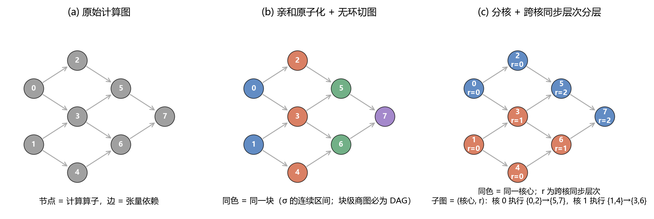
图 3 切图、分核与同步层次分层示意
引理 1 还有一个副产品：依赖远端数据的算子被自动推迟到更高层次。结合 2.2 节事实 3，这恰好消除了"跨核 COPY_IN 排在核内序列前部导致整核停摆"的病态——核心会先跑完本层全部本地就绪工作，再去等远端数据。§11.1 的消融实验显示，这一条是全部机制中贡献最大的。

六、问题一：场景 A 的切图与调度

6.1 场景 A 的 Task 级时序模型
场景 A 中一个子图即一个 Task，同核 Task 严格串行，且 Task 激活要求全部前驱 Task 完成：
start(s)=max(prevEnd(y_s)+W_same, max_s'∈pred(s), y_s'≠ y_s(end(s')+W_cross), max_s'∈pred(s), y_s'=y_send(s')),
end(s)=start(s)+dur(s), MK^ A=max_s end(s).
Task 时长用四条 Pipe 的并行上界估计（两类 COPY 共用 DDR 带宽）：
dur(s) ≈ max(M_s, V_s, ^in_s+B^out_sbw),
其中 M_s=Σ_v∈ s,p_v= Mc_v，V_s 同理，边界字节按评估器规则计算：

6.2 三难权衡的定量刻画
设把某核的算子集合切成 q 个子图，则该核的完成时间近似为
T_k(q) ≈ (M_k,V_k)_计算，与 q 无关 + (q-1)W_same_切换 + Δ B(q)bw_新增边界搬运 - Φ(q)_换入换出的减少,
其中 Δ B(q) 随 q 单调不减（切得越碎，跨子图数据越多要经 DDR），而 Φ(q) 也随 q 单调不减（子图越小，Step2 越不会溢出）。因此存在最优粒度 q^\*：$q$ 太小则换入换出爆炸，太大则边界搬运与切换开销爆炸。这与题目"算法优化方向"中描述的"合并后负时间收益"现象一致。本文不对 q^\* 做解析求解，而是在 S4 用参数网格覆盖 q 的量级并由官方评估器择优（见 6.3）。

6.3 CAP-LS 算法（问题 1 版本）
S1 亲和原子化与无环分块
以张量扇出区分两类连接：
强连接：|C_t|≤θ 把 P_t∪ C_t 并入同一原子; 广播：|C_t|>θ 允许复读，不绑定.
θ 从大到小在 \∞,16,8,4,2,1\ 中取第一个使"最大原子计算量 ≤ β W/N"的值（W=Σ_v c_v，β 为粒度参数）。收缩后的原子图可能成环，用 Tarjan 求 SCC 并合并，保证原子图为 DAG。随后按原子拓扑序拼接，原子内部用逆向 DFS 序（与官方 Step1 同族，使连续区间近似一个祖先锥），得到全局线性扩展 σ；计算量仍超上限的原子沿 σ 再切成连续块。块 = $\sigma$ 的连续区间，因此块级商图必为 DAG。
S2 负载/通信/同步深度联合分配
以 LPT（最大优先）把块装入核心，代价为
Δ(k)=max(L^ M_k+M_b, L^ V_k+V_b)+w_comm\!\!Σ_j: c_j≠ k\!\!bytes(b,j),
再做移动式局部搜索：每次把一个块换到另一核，若 F 下降则接受。为控制规模，只考察计算量最大的 260 个块、移动次数上限 2200。单次移动只需重算该块触及张量的搬运贡献，复杂度 O(|T_b|+m)。
S3 同步层次分层
由块分配得到 c(v)，按 §5.5 计算 r(v)，取子图 =(c,r) 等价类；必要时按算子数上限沿 σ 再切片（对应 6.2 的 q）。
图 4 给出三个问题共用的求解框架及其场景自适应之处。
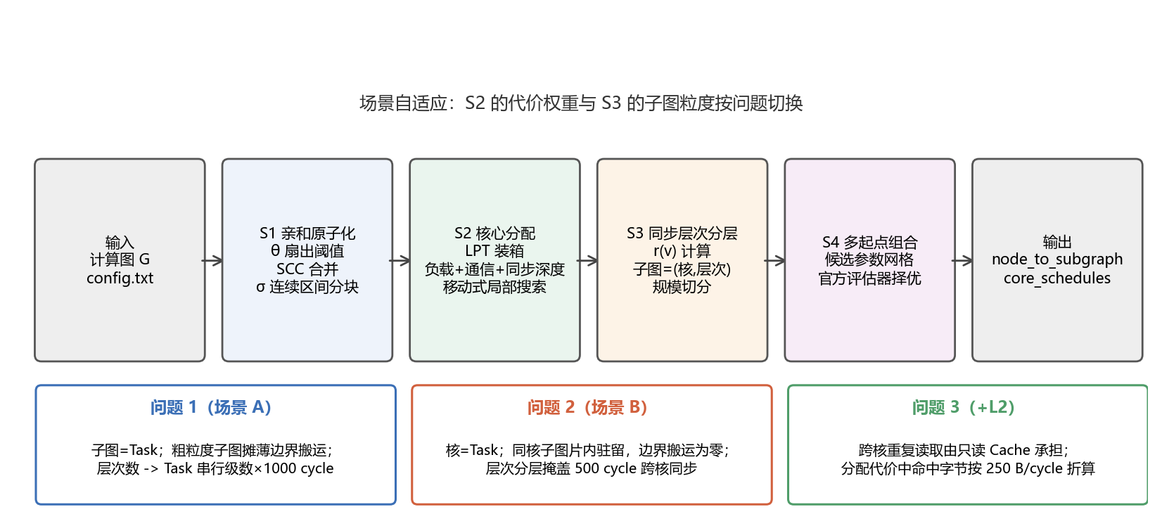
图 4 CAP-LS 求解框架：S1–S4 四阶段与三个问题的场景自适应
S4 多起点组合
对粒度 β∈\0.005,0.08,0.15,0.35,0.6\、初始解 ∈, 轮转, 连续段\、子图模式 ∈\层次, 块\、启用核数 ∈, N-1, ⌊ N/2⌋\ 组成 12 个基础候选；另加 2 个采用 ALAP 层指派的候选（推论 3，alap_fill、alap_compress），问题 2/3 再加 4 个单算子子图候选（subgraph_mode='op'，见 P2-C），共 14 个（问题 1）或 18 个（问题 2/3）。候选全部交官方评估器打分取最优。其中"连续段"起点把 σ 切成 N 段连续区间，专门服务于"块图近似链状"的体同步/归约结构——它把跨核同步层次数从 O(m) 降到 O(N)。由于候选之间常产生相同方案，配合方案哈希缓存，实际调用评估器的次数远少于候选数。
问题 1 的官方评估对大图极慢（单次可达数百秒到二十多分钟），所以做了两处让步，它们只影响问题 1：|V_op|>1.2×10^4 的图只保留前 4 个基础候选，6×10^3<|V_op|≤1.2×10^4 的图保留前 8 个；对官方评估时间中位数超过 600 s 的 4 个最大用例（case_014、case_072、case_076、case_091），完全跳过候选的官方评估，改用局部搜索内部的解析代价 F 在全部候选中选出 top-1，只对这一个方案调用一次官方评估器核实；随后以它为起点做下述的代理驱动退火，取代理排序第一的退火方案再做一次官方评估，两者取优。这 4 个用例在问题 1 上的最终成绩因此是"代理择优 + 两次官方核实"，不是"官方评估全部候选择优"，其加速比可能略低于后者。问题 2/3 不做任何裁剪，18 个候选全部走官方评估器。
S4 在基础候选之外还有两处扩充。问题 2/3 的优先级采样：取官方评估下最优的单算子子图候选为基础，对表调度的优先级加入 noise=0.05 的 Gumbel 扰动、种子取 1,…,16，共生成 16 个变体，用事件模拟代理排序后取前 3 个交官方评估，与基础候选一同参与择优（新增官方评估次数见 §10.2）。问题 1 的代理驱动模拟退火：以候选冠军为起点，移动为子图合并、拆分与换核，适应度取场景 A 的 Task 级模拟代理，取代理排序前 3 名的方案（大图取第 1 名）交官方评估。这两处都只是向候选集添加方案，最终仍由官方评估器裁决，因此不改变可行性。
算法整体如下。
算法 1 CAP-LS（三个问题共用）

输入：计算图 G，核数 N，场景 P∈\1,2,3\，粒度 β
输出：node_to_subgraph，core_schedules

1. E_oparrow 收缩 COPY 后的算子依赖；
2. for θ∈(∞,16,8,4,2,1)：做亲和原子化；若 最大原子计算量 ≤β W/N 则 break；
3. 对原子图求 SCC 并合并，得到原子 DAG；按拓扑序拼接各原子的逆向 DFS 序，得到线性扩展 σ；
4. 计算量仍超限的原子沿 σ 切块，得到块集合 _1,…,b_m\（均为 σ 的连续区间）；
5. 初始分配 c^(0)arrow LPT / 轮转 / 连续段；
6. 重复：取计算量最大的 260 个块，尝试移到另一核，若 F 下降则接受；直到 无改进或达 2200 次移动；
7. r(v)arrow 跨核同步层次；子图 arrow (c(v),r(v)) 等价类（必要时按规模沿 σ 切片）；
8. 按 (r,c) 递增编号，每核的 π_k 取其子图编号升序；
9. 对 12 组候选参数重复步骤 2–8，用官方评估器取 Makespan 最小者。
其中步骤 2–4 是 S1，5–6 是 S2，7–8 是 S3，9 是 S4；场景差异只体现在三处：步骤 6 的 λ（问题 1 取 W_cross=1000，问题 2/3 取 δ=500）、步骤 6 是否折算 L2 命中（仅问题 3）、以及步骤 7 的切片粒度。

6.4 为什么粗粒度对问题 1 更有利
由 §6.1，同核 Task 之间没有任何流水线重叠（core_active_task 保证同一时刻每核至多一个活跃 Task）。因此把 q 个独立子图合成一个 Task 能带来两重收益：头部 COPY_IN 与尾部 COPY_OUT 被计算掩盖；子图之间的数据不再经 DDR 往返。这解释了实验中问题 1 的最优解通常落在"每核每层一个子图"（即引理 1 的原始形态、不再切片）上。

七、问题二：场景 B 的切图与调度

7.1 模型差异
场景 B 中每核合并为一个 Task，于是
- 同核子图边界搬运恒为 0（事实 1），切图在核内退化为纯粹的排序决策；
- 跨核依赖由 cross_links 表达，目标 COPY_IN 最早释放时刻为 end(ttCOPY\_OUT)+δ；
- 真实代价由事实 3 决定：跨核接收点若排在核内序列前部，整核停摆。
核 k 的完成时间下界为四条 Pipe 的最大占用：
其中按评估器规则
P_t=(u):u∈ P_t\、C_t=(u):u∈ C_t\ 为触及该张量的生产核集合与消费核集合。

7.2 算法调整（P2-A … P2-E）
相对问题 1，CAP-LS 在场景 B 下做五处调整：
- P2-A 核内重排：子图名次即核内算子序；层次分层把"需要远端数据的算子"整体后移，直接针对事实 3。
- P2-B 强通信同核合并：θ 亲和原子保证强连接算子同核；同核后其通信代价归零（而问题 1 仍需经 DDR）。
- P2-C 子图规模上限：用 max_ops 候选限制单个子图的算子数，间接抑制 Step2 的换入换出（代码里没有峰值驻留的估计）。另有"单算子子图"候选（subgraph_mode='op'）：每个算子自成一个子图，核内执行序由容量感知表调度 npu/listsched.py 给出，该调度在选择下一个算子时显式惩罚片上驻留量的增长，从而直接控制核内驻留。
- P2-D 局部拆分/合并：β 网格同时覆盖"粗到每核一个子图"与"细到千级子图"两端。
- P2-E 联合优化：S2 的代价 F 同时含负载、通信与同步深度三项，等价于在切图—分核—排序三者上联合下降。

7.3 粒度—驻留—通信—效率的耦合
场景 B 中把更多子图放在同一核可减少跨核搬运，但跨越多个子图的驻留数据会持续占用 L1/UB，压缩中间子图的可用空间。本文用块计算量上限 $\beta W/N$ 同时控制这两端：β 小 ⇒ 子图多 ⇒ 驻留窗口短、换入换出少，但跨核边多；β 大 ⇒ 反之。§11.2 的粒度敏感性实验给出了 β 的经验最优区间。

八、问题三：共享只读 L2 下的切图与调度

8.1 Cache 收益的结构来源
由《评估器机制说明》O 节，命中键是写入片上张量的逻辑 id。因此命中只可能来自两类结构：
- 跨核多播：张量 t 被 | C_t| 个核心读入，第一次未命中并写入 Cache，其余 | C_t|-1 次命中；
- 换入复读：Step2 把同一逻辑张量多次换入，第二次起命中。
定义张量 t 的复用度与Cache 价值：
reuse(t)=\#\对 t 产生的 COPY\_IN\, value(t)=s_t·(reuse(t)-1)· 1[s_t≤ C_L2],
则期望节省的 DDR 字节为 Σ_t value(t)，对应节省时间
Δ T_L2 ≈ Σ_t value(t)(1bw-1bw_L2) = Σ_t value(t)·160(1-60250) = 0.0127Σ_t value(t).
同时命中访问不进 DDR 池，等价于把 DDR 争用降低同样的字节数——这是 L2 的第二重收益，在带宽受限的用例上更显著。

8.2 Cache 感知的分配代价
把命中折算进 S2 的代价函数：核 k 的 PIPE_MTE2 占用由
^in_kbw ^in_k-H_kbw+_kbw_L2,
全局 DDR 下界由 B_DDR/bw 变为 (B_DDR-Σ_k H_k)/bw，其中 H_k 为核 k 的预测命中字节（按"同一张量的第 2 次及以后读入命中"计算，并剔除超过 C_L2 的张量）。
由此产生的定性变化：在问题 2 中，把一个被多核读取的张量复制到多个核是纯粹的损失（每份都吃 DDR 带宽）；在问题 3 中，第 2 份起只花 1/250 的时间且不占 DDR。于是 L2 把"重复读取"从硬性代价变成近似免费的操作。这是模型层面的定性变化；在实现里问题 3 与问题 2 共用同一套切图参数（θ 的候选序列 (∞,16,8,4,2,1) 与问题无关），差别只体现在 S2 代价对命中字节的折算以及候选的官方择优里，本文没有为问题 3 单独扫描 θ。

8.3 不能假设"Cache 越多越好"
Cache 收益强烈依赖 DAG 的输入共享结构：
- 若用例由大量互不连通的分量构成，最优切图本就不产生跨核复读，Σ_tvalue(t)≈0，L2 收益趋近于零；
- 若用例是"广播型"结构（少量高扇出张量供给大量算子），复用度高，L2 收益显著；
- 若用例受计算而非带宽约束（计算量/DDR 时间下界很大），即使命中率高，Makespan 也几乎不变。
因此 §10.5 对 L2 收益做了按用例结构分层的统计，而非只报一个平均值；
上述四个量（复用度、Cache 价值、期望节省、Cache 压力）由 npu/cachemodel.py
计算，并提供一个按 FIFO 语义复演的命中估计，仅用于分析：搜索内部用的是
TrafficState 里更粗的"同一张量第 2 次及以后读入命中"折算，本文没有做
"预测命中率对官方命中率"的逐配置对照实验，因此不据此对命中估计的精度作任何断言。

九、复杂度分析
设 n=|V_op|、e=|E_op|、m 为块数、N 为核数、τ 为张量数。
阶段 | 复杂度 | 说明
图解析与 COPY 收缩 | O(n+e+τ) | 一次性，结果缓存
特征提取 | O(n+e+τ) | 缓存到 results/cache/features
S1 亲和原子化 | O((n+τ) α(n)) | 并查集
S1 SCC 合并 | O(m_0+e_0) | 迭代 Tarjan
S1 局部性序 σ | O(n+e) | 迭代逆向 DFS
S2 LPT 装箱 | O(m m+mN)
S2 局部搜索 | O(B ( T+m)) | B≤2200 次移动，T 为块平均触及张量数
S3 层次分层 | O(n+e) | 一次拓扑扫描
S4 多起点 | × 12 候选（大图自动降为 4） | 候选间方案哈希去重
合计（单候选） | O(n+e+τ+B( T+m)) | 近似线性

关键在于全程没有对 "切图 $\times$ 分核 $\times$ 排序" 的枚举：切图由 σ 连续区间构造，排序由引理 1 直接给出，只有分核进入搜索，且搜索是增量的。作为对照，朴素枚举的规模是
_n_切图（Bell 数）×^S_分核×_k |π_k|!_同核排序,
在 n=552（最小用例）时已远超宇宙原子数；本文把它压到单候选近线性。

十、实验设计与结果

10.1 实验设置
数据：题目给定的全部 100 个正式测试计算图 data/case_001.json … case_100.json，
规模跨度 |V_op|∈[552, 35 705]，无任何筛选或子采样。
配置：data/config.txt 原值，不做任何修改（L1 = 524 288 B，UB = 131 072 B，
DDR 带宽 = 60 B/cycle，场景 A 的跨核/同核等待 = 1000/100 cycle，
场景 B 的跨核同步延迟 = 500 cycle，只读 L2 = 1 048 576 B / 250 B·cycle^-1）。
评估：全部指标由官方脚本 multicore_cut_evaluate_problem_{1,2,3}.py 给出。
本项目通过 npu.evaluate.evaluate_plan 直接调用官方评估函数，与命令行入口等价：
在 case_019、问题 2、N=4 上，求解器内部报告 Makespan = 27 333，
官方 CLI python code/multicore_cut_evaluate_problem_2.py … 报告 27 333，逐位一致。
核数：N=1,2,3,4,5。N=1 按题目定义取"核内调度算法在整图上计算"的单核基准，
加速比恒为 1。我们另外验证了：把"整图一个子图放 0 号核"的方案交给问题 1 评估器，
100 个用例的 Makespan 与官方 singlecore_evaluate.py 完全相同（0 处不一致），
说明加速比分母口径与官方一致。
统计口径：跨用例聚合按赛题定义用算术平均；几何平均与中位数作为补充指标，
同时报告最小值与最大值。算术平均的 95% 区间由对用例的有放回重采样（10 000 次）给出。
搬运量报告总和与中位数。
运行环境：Windows 11，32 逻辑核，Python 3.13，16 个工作进程并行；
算法本身单线程，报告的求解时间为单线程时间。
基线：
- B1 随机：官方 stub_multicore_cut_and_schedule.generate_multicore_plan
（随机拓扑区间 + 随机分核），题目明确说明它不是性能基线，此处作为可行性下界；
- B2 拓扑等分：算子级 DAG 线性扩展等分为 4N 段 + 轮转分核（无通信、无负载、无分层）；
- B3 负载均衡：同 B2 分块 + LPT 计算量装箱（无通信感知、无分层）；
- B4 通信聚类：亲和原子化分块 + 轮转分核（无负载均衡、无分层）；
- B5 单核参考：整图一个子图放 0 号核。
全部实验共调用官方评估器 33,311 次（方案哈希去重后）。

10.2 主结果：平均加速比曲线
图 5 给出三个问题在 N=1…5 下的平均加速比（100 个用例的算术平均），
图 5b 给出逐用例分布。
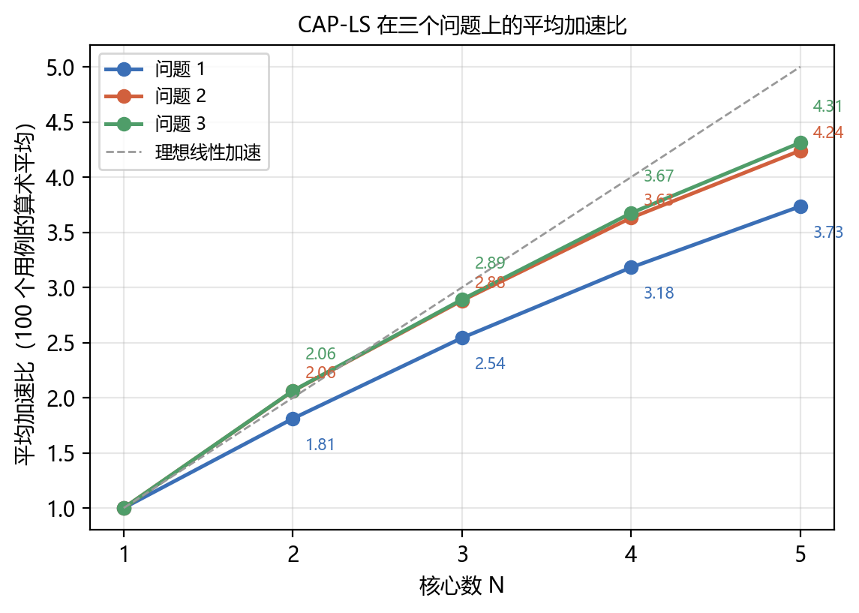
图 5 CAP-LS 在三个问题上的平均加速比曲线
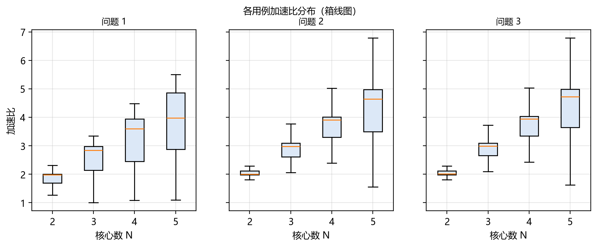
图 5b 各用例加速比分布（箱线图，去除离群点）
表 10-1 平均加速比（算术平均 / 中位数 / 最小 / 最大，100 个用例）
问题 | N=2 | N=3 | N=4 | N=5 | N=4 中位数 | N=4 最小 | N=4 最大
问题 1（场景 A） | 1.81 | 2.54 | 3.18 | 3.73 | 3.60 | 1.08 | 4.48
问题 2（场景 B） | 2.06 | 2.88 | 3.63 | 4.24 | 3.91 | 1.26 | 5.51
问题 3（+L2） | 2.06 | 2.89 | 3.67 | 4.31 | 3.94 | 1.26 | 5.51

三条观察：
- 平均加速比随核数单调上升，逐用例的加速比也随核数单调不降（保底池保证：
check_pool.py 对每个用例、每个问题逐一核对 MK(N)≤MK(N-1)，
N=2 与单核基准比较）。三个场景的排序稳定为 问题 3 > 问题 2 > 问题 1。
N=4 时三者的算术平均分别为 3.18 / 3.63 / 3.67
（95% 区间 [2.99, 3.35] / [3.47, 3.78] / [3.51, 3.82]），
并行效率 SU/N 为 80% / 91% / 92%；中位数则达到
3.60 / 3.91 / 3.94
（效率 90% / 98% / 98%）。
算术平均低于中位数，说明少数结构受限的难例拉低了均值（见 §10.3）。
- 问题 1 与问题 2 的差距正是场景差异的定量体现。场景 A 要求所有跨子图数据经
DDR 中转、且同核 Task 完全串行，N=4 时代价约为 7 个百分点的并行效率
（3.18 → 3.63）；N=5 时扩大到 3.73 → 4.24。
核数越多，跨核 Task 依赖越多，场景 A 的 1000 cycle 等待与边界搬运越吃亏。
- 出现了超线性加速。N=4 时问题 2 有 29 个用例的加速比超过 4（最高 5.51），
N=2 时更有 56 个用例超过 2。核对这些用例的单核基准可以确认机制：
它们的单核基准全部产生了大量换入换出（case_059 为 1.69 MB，case_097 为 10.6 MB，
case_079 为 32.4 MB），而多核切分把 Task 规模压到容量量级后这部分搬运基本消失。
这与 §5.4 的分解式一致，不是测量噪声。
额外搬运量。N=4、问题 2 的 100 个用例合计新增 DDR 搬运 7.40×10^8 字节，
其中切分边界占 53.9%，核内换入换出占 46.1%。作为参照，官方单核基准
自身的换入换出就有 1.24×10^9 字节。也就是说，**把任务铺到 4 个核上，总 DDR
搬运相对单核基准变化 −40%，却换来 3 倍以上的平均加速**——这正是 §2.3 判断"适度增加重复读取
以换取并行度是划算的"的实验证据。另有 10 个用例的额外搬运量为 0（完全按连通分量装箱，
既无跨核通信也无换入换出）。
多起点组合的四项增强（T11–T14）。 相对第一版实验，候选集与择优流程做了四处扩充，
图 20 给出保底池按候选数累积的 N=4 算术平均加速比（随时性能）。
（1）单算子子图与容量感知表调度（T11）：问题 2/3 增加 4 个 op 候选，
全部 3200/3200 个 op 候选均被官方评估器判为可行，其中 229 个配置的冠军来自 op 候选；
问题 2、N=4 冠军方案的 Step2 换入换出总量由 963 MB 降到 343 MB
（降幅 64%，图 23 给出额外搬运量的构成）。
（2）ALAP 层分配候选（T12）：在同步层次的可行区间内把算子尽量后移或压缩，
单配置口径下相对基准提升 +2.5%（问题 2）与 +2.4%（问题 3）。
（3）优先级采样（T13）：以最优 op 候选为基础，加入 noise=0.05 的随机优先级扰动，
取代理排序前 3 名做官方评估，共新增 2400 次官方评估，
165/800 个配置的冠军来自采样；主阶段口径下 N=4 的算术平均由
3.536 升到 3.577（问题 2，+1.2%）与
3.632 升到 3.654（问题 3，+0.6%）。
（4）问题 1 的代理驱动模拟退火（T14）：以候选冠军为起点，迭代 1500 次的合并/拆分/换核移动，
适应度取场景 A 的 Task 级模拟代理。退火产生的方案在 137 个配置中成为主阶段冠军。
退火耗时的中位数为 4.9 s，但最长达 2015 s，有 42 个配置超过 60 s，
集中在 case_014、case_076、case_091 等大图上（耗时取决于搜索轨迹与 Task 规模，而非迭代次数）。
这四个大图（case_014/072/076/091）的单次官方评估耗时超过 10 分钟，
故其 P1 采用"代理排序取首位 + 一次官方核实"的兜底路径，不评估完整候选网格。

10.3 难例分析
按 §2.3 的结构特征把 100 个用例分为三层，可以清楚看到加速比的来源与上限：
表 10-2 按最大连通分量占比 $\rho_{\max}$ 分层的加速比（问题 2，$N=4$）
分层 | 用例数 | 算术平均 | 中位数 | 最小值
ρ_max<0.2（分量碎片化） | 59 | 4.07 | 3.99 | 3.00
0.2≤ρ_max<0.5 | 12 | 3.48 | 3.58 | 2.58
ρ_max≥0.5（单一主分量） | 29 | 2.81 | 2.90 | 1.26

与图特征的相关系数（问题 2、N=4，n=100）进一步确认了这一点：
特征 | 与加速比的相关系数
最大连通分量占比 ρ_max | −0.69
关键路径占比 CP/Σ c_v | −0.61
DAG 平均宽度（对数） | +0.51
计算量 / DDR 时间下界（对数） | −0.02
算子数（对数） | +0.04

结论是清晰的：加速比由 DAG 的"可并行结构"决定，而不是由规模或带宽比决定。
带宽比与加速比几乎无关（−0.02），说明在题目给定的 60 B/cycle 下，
绝大多数用例没有触到带宽墙；规模也几乎无关（+0.04），说明算法在 552–35 705 个算子的
跨度上表现稳定。
最难的几个用例（问题 2、N=4）：case_016（1.26）、case_024（1.27）、case_048（1.55）、case_064（1.70）、case_051（1.76）、case_071（2.09）。以 case_016 为例，它是
17 995 个算子、深度 2 440 的体同步链：305 个阶段串行，每个阶段内只有 12 路并行，
阶段之间被一个归约节点完全收束。其总计算量与关键路径之比只有 11.8，
即理论并行上界就是 11.8 倍、而且必须把每个阶段横向切开；一旦横切，
每个阶段都要付一次跨核同步，305 级同步的代价吞掉了大部分并行收益
（case_016 在 N=4 时的加速比只有 1.26）。
组合择优里的单核兜底候选保证这类用例的加速比不低于 1.00
（全部 1200 个配置的最小加速比为 1.00）。

10.4 与基线算法的对比
图 6 给出问题 2、N=4 下五种算法的加速比分布，图 7 给出额外搬运量分布，
图 13 给出"Makespan–搬运量"的 Pareto 视图。
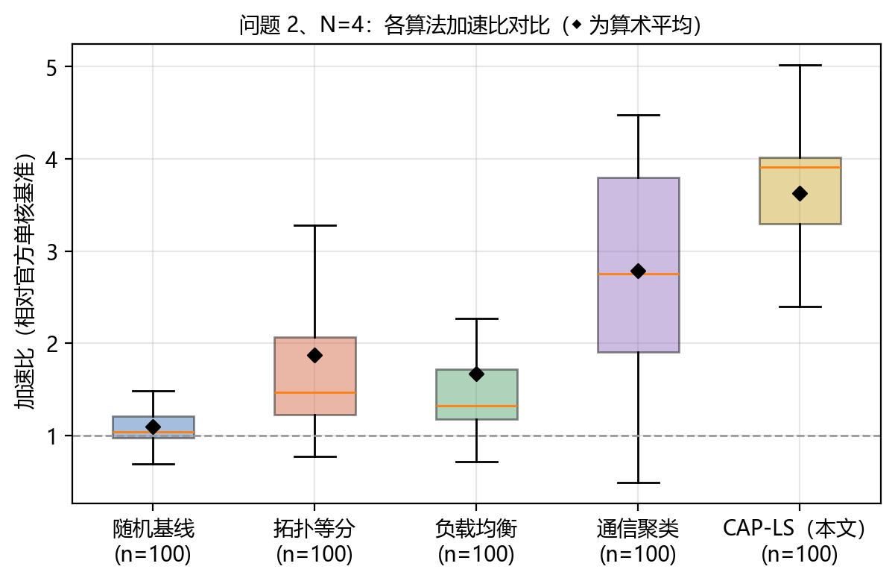
图 6 问题 2、N=4：各算法加速比对比（◆ 为算术平均）
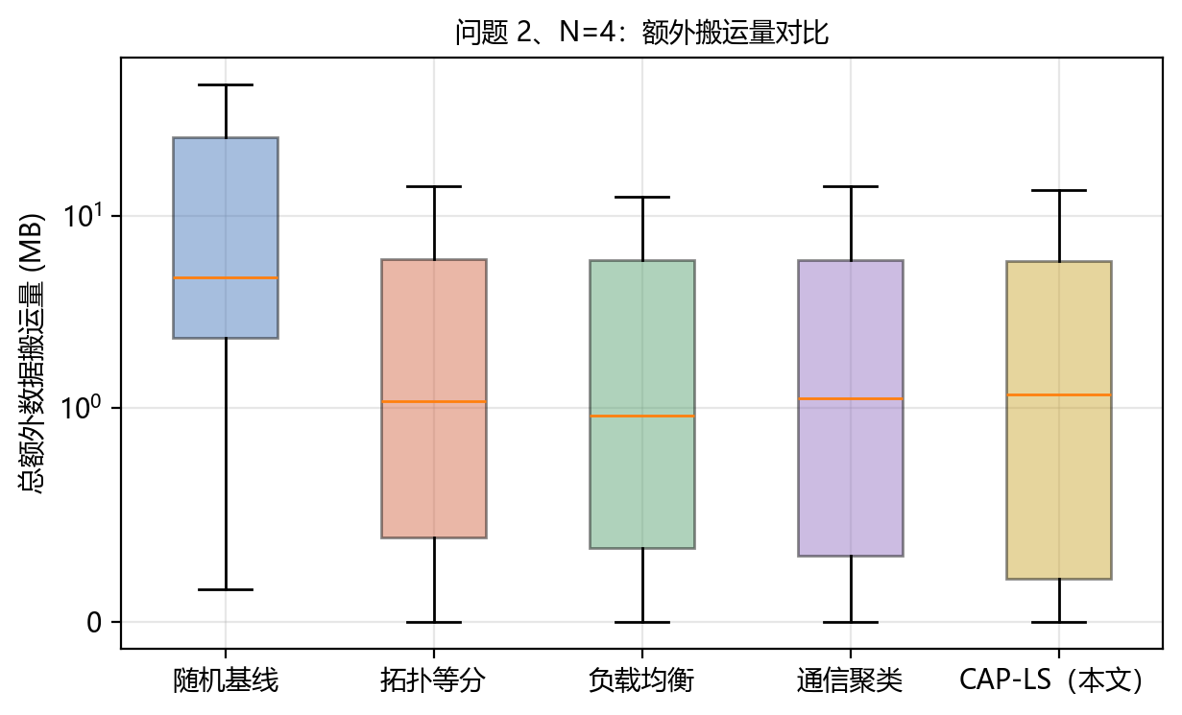
图 7 问题 2、N=4：额外数据搬运量对比
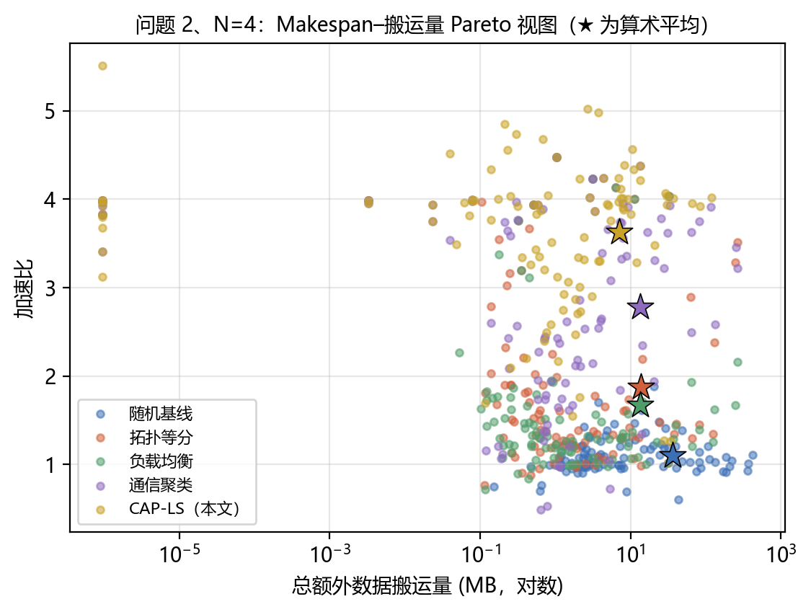
图 13 问题 2、N=4：Makespan–额外搬运量 Pareto 视图（★ 为算术平均）
表 10-2 各算法平均加速比（算术平均，$N=4$）
算法 | 问题 1 | 问题 2 | 问题 3
B1 随机（官方 stub） | 0.92 | 1.10 | 1.11
B2 拓扑等分 | 1.22 | 1.87 | 1.90
B3 负载均衡 | 1.23 | 1.67 | 1.69
B4 通信聚类 | 2.35 | 2.78 | 2.83
CAP-LS（本文） | 3.18 | 3.63 | 3.67
基线不可行率（最大） | 0.0% | 0.0% | 0.0%

问题 1 与问题 3 的同类图分别为 figures/fig06_makespan_compare_p1_n4.png、
figures/fig06_makespan_compare_p3_n4.png（加速比）与
figures/fig07_addedcopy_p1_n4.png、figures/fig07_addedcopy_p3_n4.png
（搬运量），趋势一致，正文不再重复列出。
四条观察：
- 随机切图在场景 A 下甚至不如单核（算术平均 0.92）。这不是随机算法"不够聪明"，
而是场景 A 的结构性惩罚：随机分核让几乎每条子图依赖都变成跨核依赖，
每条付 1000 cycle，且每个子图边界都要经 DDR 往返。
官方文档已声明该 stub 不是性能基线，此处的作用是给出"可行但无优化"的下界。
- 只做负载均衡几乎没用（B3 在问题 2 上为 1.67，甚至低于纯轮转的 B2 的 1.87）。
原因是 B2/B3 用的是纯拓扑区间分块：区间之间天然是链式依赖，
再怎么均衡负载也无法消除串行。这条实验直接证明了"通信/依赖结构比负载均衡更重要"。
- 通信感知聚类是最强的单一机制（B4 在三个问题上分别达到 2.35 / 2.78 / 2.83）。
它只做了 CAP-LS 的 S1（亲和原子化），就拿到了大部分收益——
与 §2.3 "先按连通结构分核" 的判断一致。
- CAP-LS 相对最强基线 B4 仍有 问题 1 +35%、问题 2 +30%、问题 3 +30% 的提升（这是"组合择优对单配置"的比较，
多起点候选与官方择优本身占了一部分，见 §11.1 的单配置消融），来源包括 S2 的负载/同步深度联合优化
与 S3 的同步层次分层。
五种算法在 100 个用例 × 3 个问题 × 4 个核数上均未产生不可行方案，
说明 §5.5 的构造性可行性在所有算法变体上都成立。
图 13 的 Pareto 视图补充了搬运量维度：CAP-LS 的星号（算术平均）位于左上方，
即加速比显著更高，额外搬运量也更低（N=4、问题 2 的总量 7.40×10^8 字节，
对 B3 的 1.42×10^9 字节）——它并不是靠"多搬数据换并行"取胜的。

10.5 问题 3：无 L2 与只读 Cache 的对比
图 10 给出两种配置在 N=1…5 的加速比曲线，图 8 给出命中率与 L2 净收益。
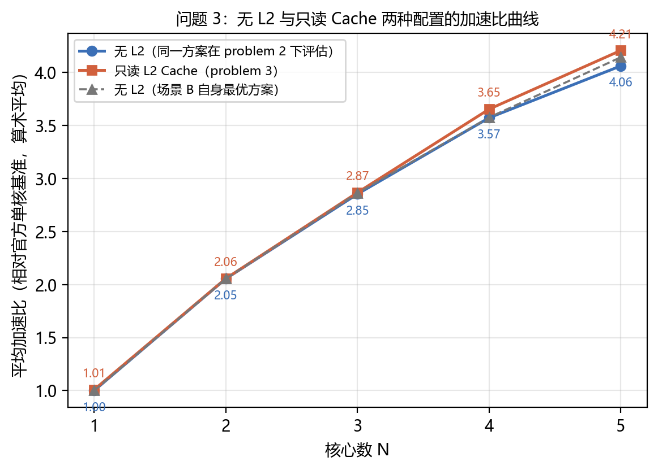
图 10 问题 3：无 L2 与只读 Cache 的加速比曲线
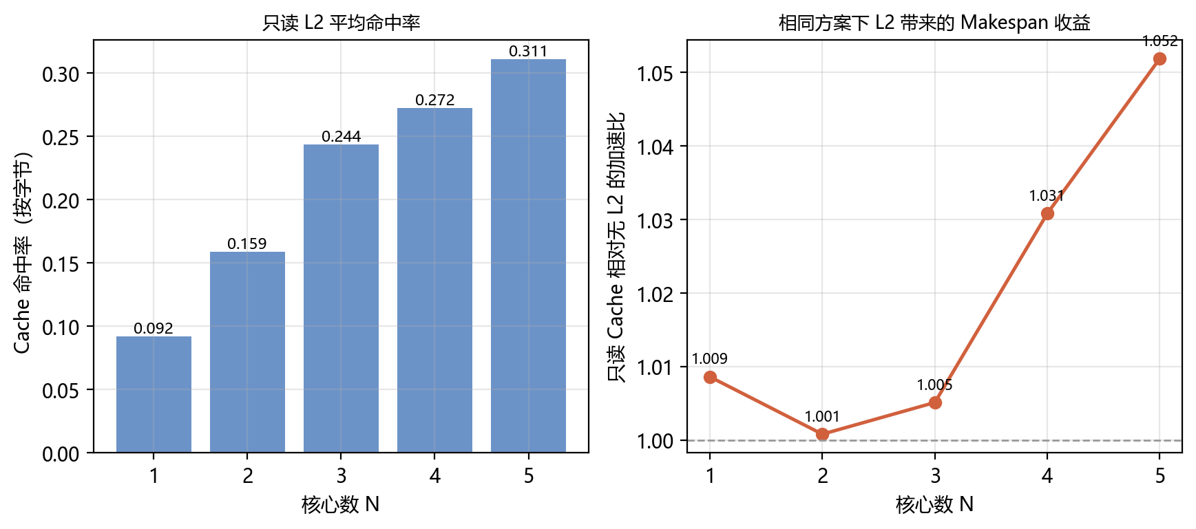
图 8 只读 L2 的平均命中率与相对无 L2 的 Makespan 收益
表 10-3 只读 L2 相对无 L2 基线的收益（同一切图方案，算术平均）
核心数 | N=1 | N=2 | N=3 | N=4 | N=5
Cache 加速比 | 1.009 | 1.001 | 1.005 | 1.031 | 1.052
按字节命中率 | 9.2% | 15.3% | 26.2% | 27.2% | 32.1%

三条观察：
- L2 的收益随核数增长：N=2 时算术平均仅 1.001，N=5 时升到 1.052。
原因很直接——命中只来自"同一张量被多个核心读入"与"换入复读"两类结构，
核数越多，跨核多播越多，可命中的字节也越多。按字节命中率同步从
15.3%（N=2）升到 32.1%（N=5）。
- 平均值小、个案大。N=5 时有 48/100 个用例的收益超过 1%，最高达
2.18 倍（case_044）。
这与 §8.3 的判断一致：收益强烈依赖用例的输入共享结构，
对"按连通分量即可完美切分"的用例（命中率为 0）L2 几乎无用。
- 单核也有收益。N=1 时仍有 31/100 个用例命中率非零（平均 9.2%，最高 82%），
算术平均收益 1.009、最高 1.43 倍。这些命中全部来自 Step2 换入复读：
同一逻辑张量被多次换入时，第二次起由 L2 服务。
这是一个容易被忽略的收益来源——它说明只读 L2 不仅服务多核共享输入，
也天然加速了核内容量不足导致的重复读取。
命中来源拆分（T17）。 为回答"L2 的命中从哪里来"，对 100 个问题 3 冠军方案（N=4）
重跑官方评估并读取 Cache 事件流，把命中与未命中字节逐类归因：
命中字节中，图输入张量的多核复读占 96.0%，跨核中间张量占 4.0%，
核内换出后再换入占 0.0%；未命中字节中，张量首次读入（冷启动，不可避免）占 40.3%，
多核并发首读同一张量（写入尚未完成而全部未命中）占 9.2%，
FIFO 淘汰后再次读入占 50.4%。三类命中字节之和、以及各类未命中字节之和，
与官方评估器报告的 cache_hit_bytes、未命中字节逐配置相等（400 个配置无一例外）。
这说明在题目固定的 1 MB L2 容量下，未命中里最大的一块是 FIFO 淘汰后的重复读取；
冷启动未命中在该 Cache 模型下不可避免，而并发首读取决于各核读取同一张量的相对时序。
图 21 给出逐用例的 P2 与 P3 冠军加速比（N=4）：32 个用例两者相等
（L2 没有带来可观测收益），68 个用例 P3 更高，没有任何用例落在对角线下方——
保底池里包含由另一问题的冠军方案改评得到的候选，因此 P3 冠军不会差于 P2 冠军。
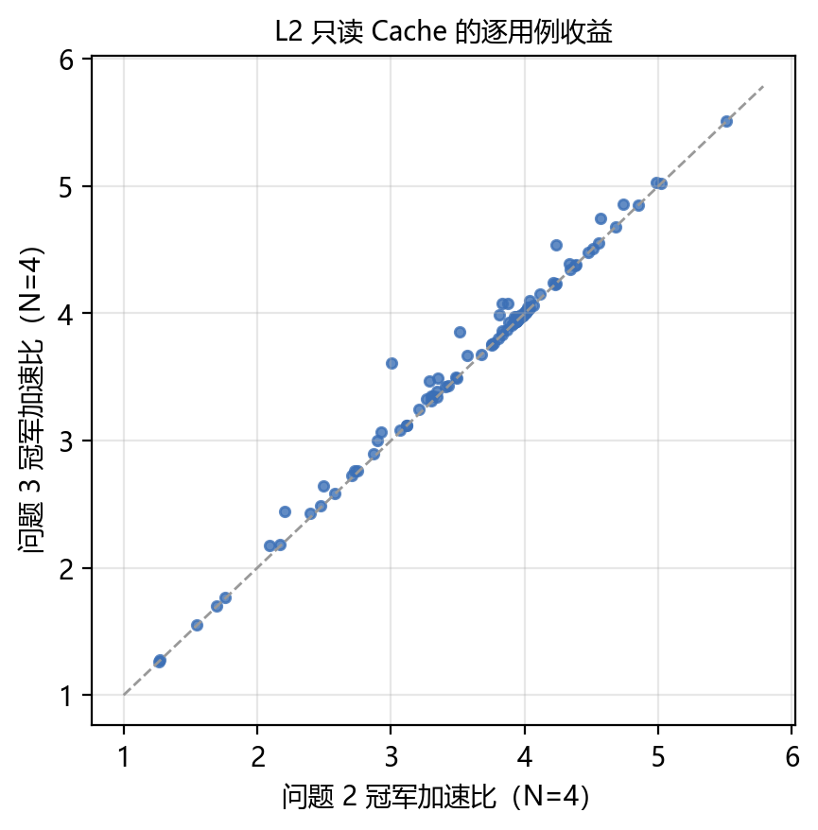
图 21 问题 2 与问题 3 冠军加速比的逐用例对比（$N=4$）

10.6 求解时间与规模的关系
求解时间分两部分报告：(a) 单候选算法时间（S1–S3，纯 Python 单线程，
不含任何评估器调用）与 (b) 评估时间（S4 调用官方评估器打分）。
前者是算法本身的复杂度体现，后者由题目提供的评估程序决定、与算法无关。
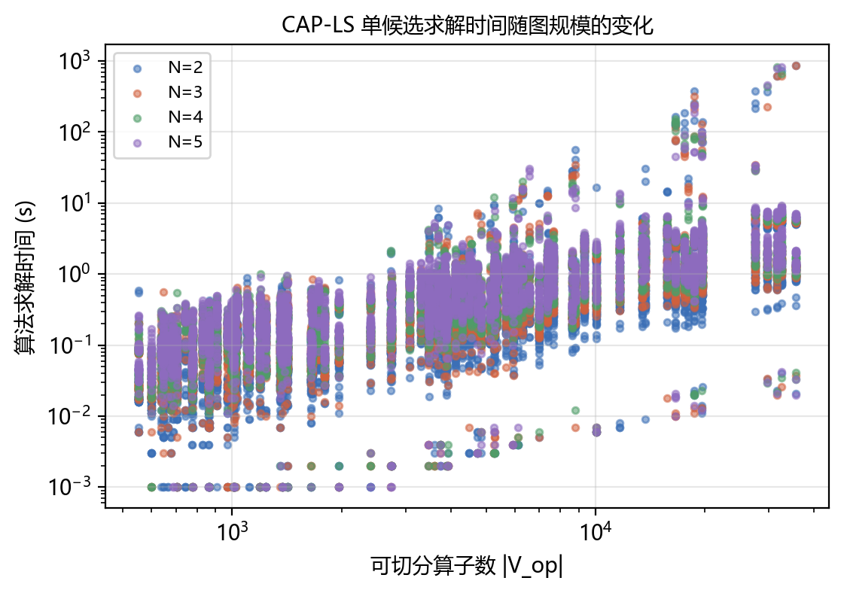
图 9 CAP-LS 单候选求解时间随图规模的变化
在 22,418 次候选求解上统计（不含问题 1 的退火阶段与大图代理兜底行）：**单候选算法时间中位数 0.23 s，
95 分位 2.3 s，最大 9.2 s**（最大用例 35 705 个算子）。
时间随 |V_op| 近似线性增长，与 §9 的复杂度分析一致。
相比之下，官方评估器单次调用的中位数与最大值要高出 1–3 个数量级
（最大用例的一次场景 A 评估可达数百秒），这正是本文必须用解析代理 F
做搜索内核、只在 S4 用官方评估器做候选择优的原因。

10.7 解析代价模型的检验
CAP-LS 在搜索内部用解析代价 F 代替官方评估器（后者单次调用可达数百秒）。
F 是否足够好，决定了局部搜索是否在优化正确的目标。我们对每个候选同时记录
代理估计与官方 Makespan（100 个用例 × N=2,3,4,5 × 三个问题，
每个问题 400 个 (用例, N) 组，候选取自 CAP-LS 的候选网格）：
(a) 搬运量模型是精确的。§6.1 与 §7.1 给出的边界搬运公式
B^in_s,B^out_s（问题 1）与 B^in_k,B^out_k（问题 2/3）
不是近似，而是对评估器插入规则的逐条复刻。用
solution/check_traffic_model.py 把解析预测与官方输出的
(ttscheduled\_copy\_bytes-ttspill\_added\_copy\_bytes) 逐用例比对：
100 个用例 × 3 个问题 = 300 组全部逐位相同，最大相对误差 0.0000%
（原始记录见 results/traffic_model_check.csv）。这说明 §6.1/§7.1 的搬运量公式
不是拟合出来的经验式，而是评估器插入规则的等价重写，
因此可以放心地把它用作搜索内核的一部分。
(b) 旧代理的用例内排序能力有限，事件模拟代理明显更好。
以往常报的跨用例混合秩相关（问题 2 的旧代理为 0.97）会被"不同用例的
Makespan 量级本来就不同"抬高，反映不出同一用例内候选之间的排序能力，而择优恰恰只用后者。
因此这里改用用例内指标（solution/validate_model.py --all）：对每个 (用例, N) 组内的候选
（按真实 Makespan 去重、至少 3 个）计算 Spearman 秩相关与 Kendall τ，并报告代理排序的
Top-K 减速比与 Recall@K：
问题 | 代理 | Spearman 中位 | Kendall τ 中位 | Top-1 减速比（中位/P90/最大） | Top-3 减速比 | Top-5 减速比 | Recall@1 / @3 / @5
问题 1 | 旧代理 | 0.94 | 0.86 | 0.0% / 6.1% / 36% | 0.0% / 0.0% / 18% | 0.0% / 0.0% / 10% | 67% / 92% / 98%
问题 1 | 事件模拟 | 0.94 | 0.86 | 0.0% / 6.1% / 36% | 0.0% / 0.0% / 18% | 0.0% / 0.0% / 10% | 67% / 92% / 98%
问题 2 | 旧代理 | 0.46 | 0.33 | 3.1% / 67.8% / 236% | 0.0% / 19.8% / 151% | 0.0% / 7.4% / 151% | 34% / 58% / 81%
问题 2 | 事件模拟 | 0.80 | 0.64 | 0.0% / 22.0% / 272% | 0.0% / 1.6% / 72% | 0.0% / 0.0% / 20% | 51% / 82% / 93%
问题 3 | 旧代理 | 0.45 | 0.33 | 4.2% / 77.4% / 237% | 0.0% / 19.8% / 151% | 0.0% / 7.6% / 151% | 33% / 58% / 80%
问题 3 | 事件模拟 | 0.80 | 0.67 | 0.0% / 18.3% / 356% | 0.0% / 0.8% / 72% | 0.0% / 0.0% / 20% | 51% / 84% / 95%

"Top-K 减速比"指代理排序前 K 个候选中最好者的真实 Makespan 相对组内真实最小值高出多少；
Recall@K 指真实最优是否落在代理前 K 个之内。"旧代理"是被检验的解析估计：问题 1 为 Task 级事件模拟，
问题 2/3 为每核 Pipe 负载加同步深度（与 S2 局部搜索内部代价 F 同形）；"事件模拟"是算子级事件模拟代理
（npu/simproxy.py），问题 1 上与旧代理是同一个函数。注意：问题 1 的 S2 局部搜索内部用的是
F 的 Pipe 负载形式，这里检验的 Task 级事件模拟并没有进入 S2 的搜索内层，只在退火阶段用作适应度。
- 问题 1 两个代理相同且很好：用例内 Spearman 中位数 0.94，
Recall@3 为 92%。场景 A 的 Task 级事件模拟与评估器的激活规则同构，
唯一的近似只在单个 Task 的时长估计上。
- 问题 2/3 的旧代理用例内排序很弱：Spearman 中位数只有 0.46 / 0.45，
Recall@3 为 58% / 58%。"排序基本对"的印象来自混合秩相关。
原因见 §2.2 事实 3——申请序停摆是离散事件，旧代理里的 λ R 项只能刻画它的层数、无法刻画它的时长。
- 事件模拟代理大幅改善了这一点：问题 2/3 的用例内 Spearman 中位数提高到
0.80 / 0.80，Recall@3 提高到 82% / 84%。
- 结论：旧代理 F 的用例内秩相关中位数仅 0.46（问题 2），不足以保证它在驱动局部搜索时
优化的是正确的目标，更不足以替代官方评估器做最终择优——这正是 CAP-LS 把官方评估器放在 S4
而不是搜索内层的原因。事件模拟代理的排序能力已足以对大量候选做预排序，但本文的最终成绩
仍全部来自官方评估器。
此外，图 17 给出解与理论下界 LB=max(M/N, V/N, B_DDR^min/bw, CP) 的距离：
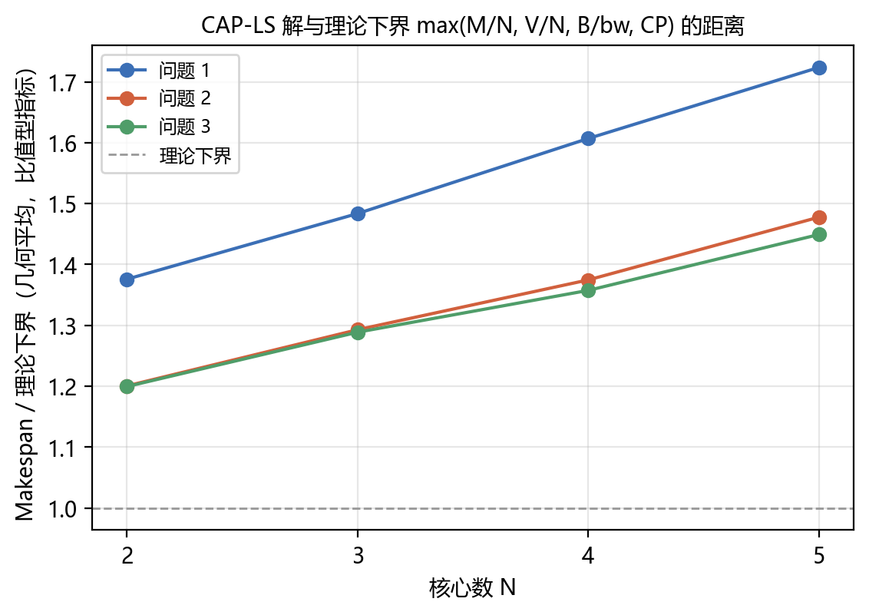
图 17 CAP-LS 解与理论下界的比值
下界 LB 是不可达的：它假设 M、V 两类计算在 N 个核上完美均分、
所有 DDR 搬运完全重叠、且没有任何跨核同步与换入换出。实测比值
（几何平均；这是比值型指标，不是加速比）为：
 | N=2 | N=3 | N=4 | N=5
问题 1 | 1.38 | 1.48 | 1.61 | 1.72
问题 2 | 1.20 | 1.29 | 1.37 | 1.48
问题 3 | 1.20 | 1.29 | 1.36 | 1.45

三条信息：(i) 问题 3 始终最接近下界，问题 1 最远，与 §10.2 的排序一致；
(ii) 比值随 N 增大，但这不能说明差距来自哪里：单核方案自身就是它对应下界的
1.15 倍（中位数），也就是说下界本身就有相当一部分是不可达的；
扣除这部分后（把 LB_N/MK_N 除以单核的 LB_1/MK_1），
N=4 时问题 1/2/3 的平均"相对单核的效率"为 0.79 / 0.91 / 0.92；
(iii) 即便在 N=5，问题 3 的解也只比这个理想下界高 45%，
考虑到下界忽略了 Pipe FIFO、申请序与容量约束，这个差距是合理的。
本文没有做把剩余差距分解到"跨核同步"与"负载不可整除"的实验，因此不对其来源作断言。
代理择优与候选组合的边际（T16）。 上面的代理检验回答"代理能否排序"，
这里进一步回答"离开官方评估器还剩多少"。对每个 (用例,N=4) 只在主候选（c*、s*、sa*）中用事件模拟代理选一个方案，
再取其官方 Makespan：问题 2 的算术平均加速比为 3.343，
而官方评估器在同一批主候选里择优可得 3.577，差距 0.233；
与含跨问题候选的保底池冠军（3.631）相比差距为 0.287。
问题 1、问题 3 的差距分别为 0.075、0.233。
换言之，代理可以显著压缩需要官方评估的候选数，但目前还不能取代官方评估器做最终选择，
代理精度是搜索上限的主要限制。图 19 给出贪心前向选择曲线（虚线为仅用代理择优的水平）：
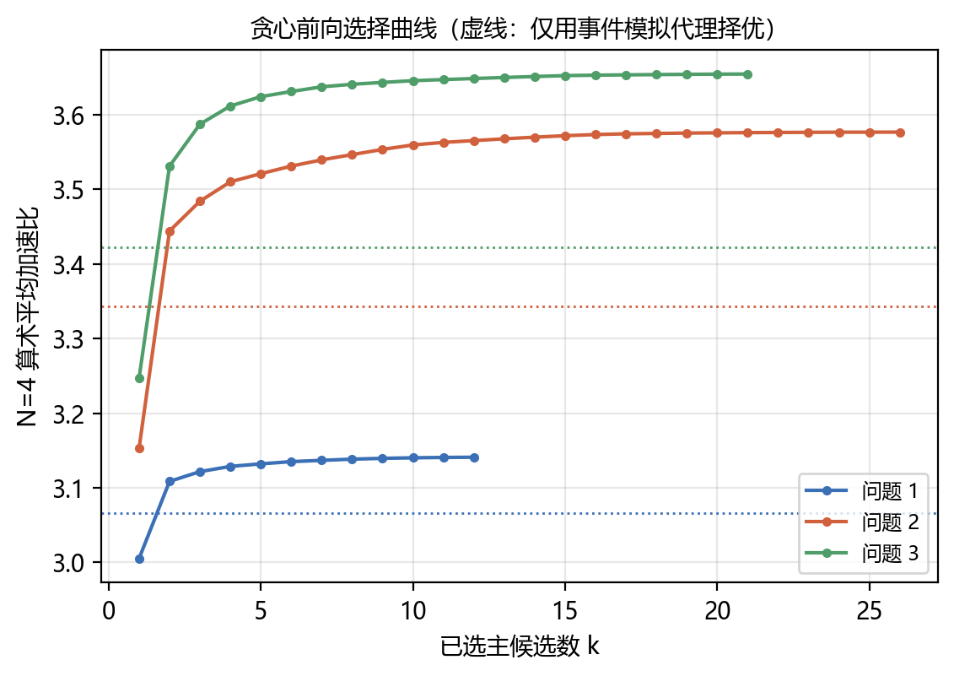
图 19 贪心前向选择曲线（$N=4$；虚线为仅用事件模拟代理择优）
表 10-8 贪心前向选择（$N=4$，算术平均加速比与该步加入的候选）
已选候选数 k | 问题 1 | 问题 2 | 问题 3
1 | 3.005（sa1） | 3.153（c12） | 3.247（c12）
2 | 3.108（c1） | 3.444（c14） | 3.531（c17）
3 | 3.122（c2） | 3.484（c17） | 3.587（c15）
4 | 3.129（sa3） | 3.510（c1） | 3.612（c1）
5 | 3.132（c9） | 3.521（s7） | 3.624（s11）
6 | 3.135（c3） | 3.531（s15） | 3.631（c3）
7 | 3.137（c8） | 3.539（c8） | 3.637（c8）
8 | 3.138（c12） | 3.546（s3） | 3.641（s9）
26 | 3.141（c10） | 3.577（c2） | 3.654（c2）

问题 2 的第一个候选是 c12（3.153），选到第 4 个时为 3.510，
共 26 步后达到 3.577，前 4 个候选已获得绝大部分收益；
这与二折交叉验证的结论一致（T20）：在一折上选出的 4 个候选，到另一折上相对全池冠军的折外损失最大为 4.0%。

十一、消融实验与敏感性分析

11.1 消融实验
在同一组固定超参数（β=0.35，层次分层，LPT 起点）下逐项关闭机制，
不使用多起点组合，以保证与"完整 CAP-LS"的对比是单配置对单配置的公平比较：
变体 | 关闭的机制
full | —（完整 CAP-LS）
no_comm | 去掉亲和原子化，退化为纯拓扑区间分块
no_balance | 去掉 LPT 与局部搜索，改为轮转分核
no_sync | 代价函数中去掉同步深度项（λ=0）
no_localsearch | 保留 LPT，去掉移动式局部搜索
no_level | 去掉同步层次分层，直接以块为子图
no_cache_aware | 去掉 L2 感知的代价折算（只对问题 3 有效）

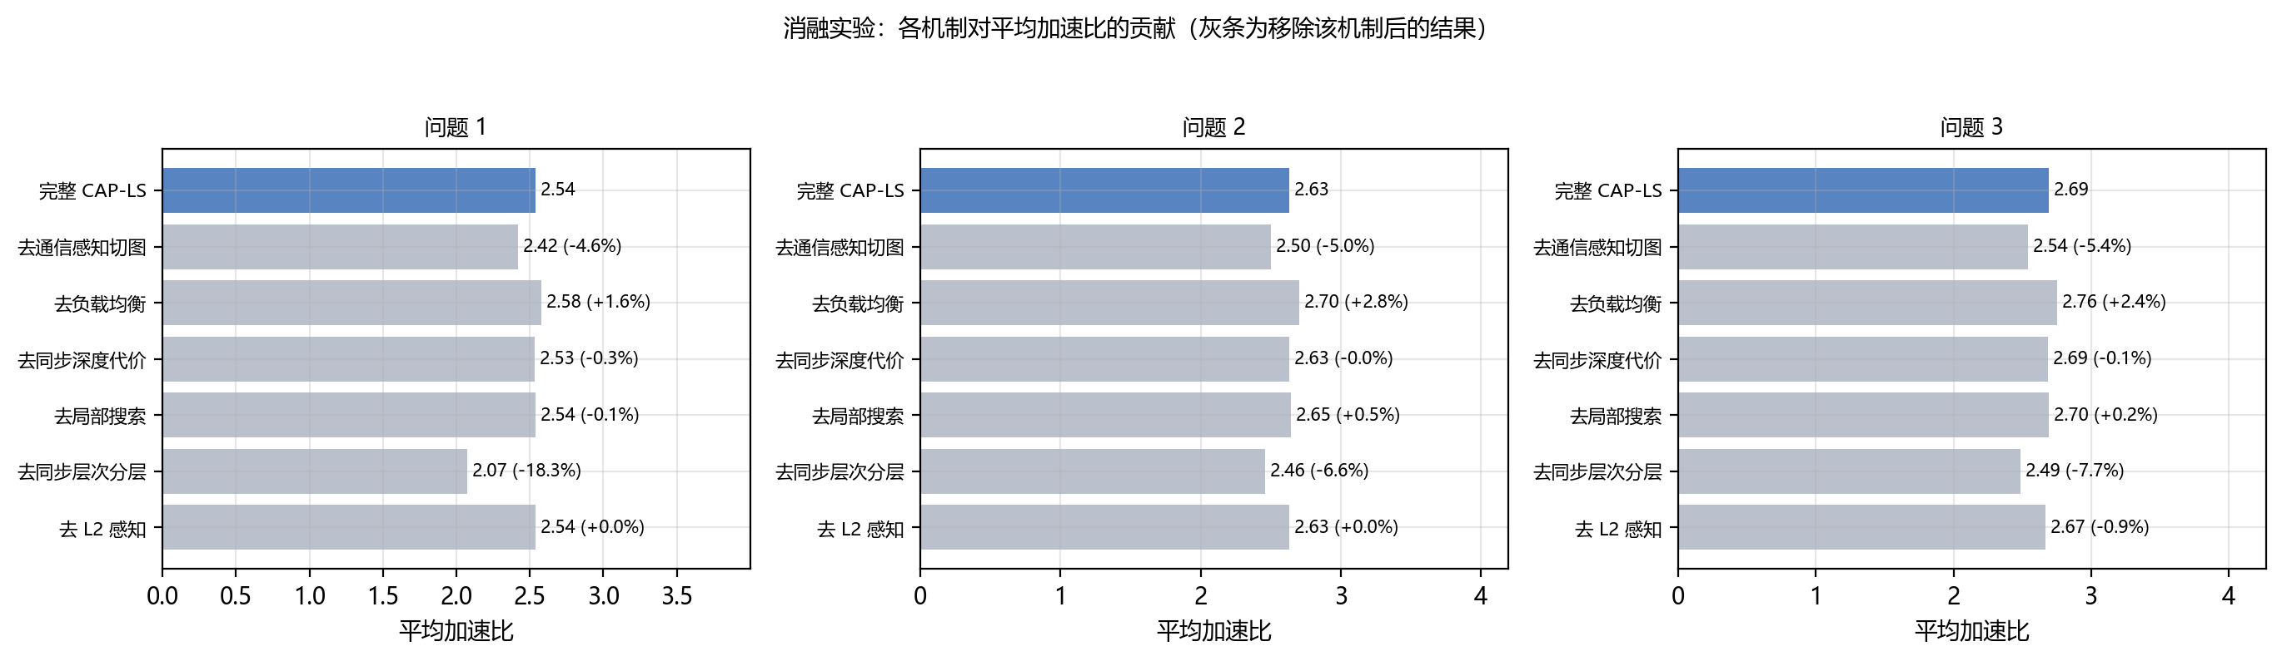
图 11 消融实验：各机制对平均加速比的贡献
变体 | 问题 1 | 问题 2 | 问题 3
完整 CAP-LS | 2.54 | 2.63 | 2.69
去同步层次分层 | 2.07（-18.3%） | 2.46（-6.6%） | 2.49（-7.7%）
去同步深度代价 | 2.53（-0.3%） | 2.63（-0.0%） | 2.69（-0.1%）
去通信感知切图 | 2.42（-4.6%） | 2.50（-5.0%） | 2.54（-5.4%）
去负载均衡 | 2.58（+1.6%） | 2.70（+2.8%） | 2.76（+2.4%）
去局部搜索 | 2.54（-0.1%） | 2.65（+0.5%） | 2.70（+0.2%）
去 L2 感知 | 2.54（+0.0%） | 2.63（+0.0%） | 2.67（-0.9%）

（表中数值为 N=2,3,4,5 合并后的算术平均；因为是单配置运行，
绝对值低于 §10.2 的多起点结果，这里关心的是相对变化。）
正面结论：
- 同步层次分层是贡献最大的单一机制：移除后问题 1 下降 18.3%、问题 2 下降 6.6%、
问题 3 下降 7.7%。问题 1 下降最多完全符合预期——场景 A 的 Task 必须等全部前驱完成，
分层把"同层各核子图互不依赖"这一性质显式造出来，直接决定了 Task 串行级数。
- 通信感知切图（亲和原子化）稳定有正贡献：移除后（退化为纯拓扑区间分块）三个问题的平均加速比分别变化
−4.6% / −5.0% / −5.4%，
与 §10.4 中 B2/B3 的表现一致。
- L2 感知代价折算对问题 3 的点估计是小幅正贡献：移除后问题 3 变化 −0.9%，
但配对 Wilcoxon 检验（Holm 校正后）不显著，只能说方向为正、幅度很小；对问题 1/2 按定义无影响。
负面结论（如实报告）：
- `no_balance` 反而更好（问题 1 +1.6%、问题 2 +2.8%、
问题 3 +2.4%）。
也就是说，在单配置设定下，"LPT 装箱 + 移动式局部搜索"平均不如朴素的轮转分核。
结合 no_localsearch 几乎无变化（−0.1% / +0.5% / +0.2%）可以判断：
失分来自 LPT 本身而非局部搜索。原因是 LPT 只按计算量装箱，
会把 σ 上相邻、通信紧密的大块塞进同一个核的同时，
把它们的下游散到别处，反而制造了更多跨核边；轮转则天然把 σ 上相邻的块
均匀铺开，与"亲和原子多为互不连通分量"的数据特征恰好契合。
- 同步深度代价项（$\lambda R$）贡献几乎为零（−0.3% / −0.0% / −0.1%）。
它在少数链状用例上有用，但被平均掉了。
第 4、5 条说明：**本文的收益主要来自"结构性机制"（分层、亲和原子化），
而非"搜索强度"**。这也正是 CAP-LS 把 LPT 与轮转同时作为多起点候选、
并由官方评估器择优的原因：单独看任一分配启发式都不占优，
组合之后（§10.2）才稳定超过任一单配置。若要进一步简化算法，
可以只保留"亲和原子化 + 轮转 + 同步层次分层 + 多起点"，去掉局部搜索，
代价不到 1%。
重建的消融体系（T16）。 上面的消融把"完整 CAP-LS"取为单一固定配置，与最终的多起点组合不在同一基准上。
重建后的消融以候选 c2（β=0.35，轮转起点）为基准，逐项覆盖参数，每个变体各做一次官方评估；
问题 2/3 用全部 100 个用例，问题 1 用 96 个用例
（case_014/072/076/091 因单次官方评估耗时超过 10 分钟而排除，它们在主实验里也走代理兜底路径）；
N=2…5 合并，配对比较按 Holm 方法校正。SCC 合并与线性扩展 σ 不做消融，
因为去掉它们会使方案不可行或无法构造。
表 11-1b 以 c2 为基准的消融（算术平均加速比；括号内为相对基准的变化与 Holm 校正后的 $p$ 值）
变体 | 问题 1 | 问题 2 | 问题 3
完整（c2 基准） | 2.554 | 2.696 | 2.759
去通信感知切图 | 2.399（−6.1%，p_Holm=1.19e-09） | 2.518（−6.6%，p_Holm=1.47e-11） | 2.573（−6.7%，p_Holm=4.16e-11）
去同步深度代价 | 2.540（−0.5%，p_Holm=0.00128） | 2.690（−0.2%，p_Holm=0.206） | 2.754（−0.2%，p_Holm=0.0864）
去局部搜索 | 2.550（−0.1%，p_Holm=0.16） | 2.704（+0.3%，p_Holm=0.62） | 2.756（−0.1%，p_Holm=0.378）
去同步层次分层（块即子图） | 2.049（−19.8%，p_Holm=1.18e-50） | 2.471（−8.3%，p_Holm=6.6e-25） | 2.506（−9.2%，p_Holm=1.6e-24）
同时去分层与通信感知 | 1.074（−58.0%，p_Holm=5.33e-62） | 1.625（−39.7%，p_Holm=2.69e-57） | 1.657（−39.9%，p_Holm=3.22e-57）
子图算子数上限 500 | 2.549（−0.2%，p_Holm=0.027） | 2.701（+0.2%，p_Holm=0.0159） | 2.764（+0.2%，p_Holm=0.00715）
单算子子图（α=0.8, μ=1, ν=0.5） | -- | 2.744（+1.8%，p_Holm=0.0198） | 2.786（+1.0%，p_Holm=0.0564）
单算子子图，μ=0 | -- | 2.713（+0.6%，p_Holm=0.206） | 2.754（−0.2%，p_Holm=0.378）
单算子子图，ν=0 | -- | 2.675（−0.8%，p_Holm=0.248） | 2.714（−1.6%，p_Holm=0.378）
单算子子图，α=1 | -- | 2.726（+1.1%，p_Holm=0.0561） | 2.768（+0.3%，p_Holm=0.114）
层次 ALAP 填充 | 2.569（+0.6%，p_Holm=0.000923） | 2.763（+2.5%，p_Holm=6.56e-13） | 2.825（+2.4%，p_Holm=1.17e-13）
层次 ALAP 压缩 | 2.569（+0.6%，p_Holm=0.000923） | 2.763（+2.5%，p_Holm=6.56e-13） | 2.825（+2.4%，p_Holm=1.17e-13）

四点结论：
- 同步层次分层与通信感知切图是两项最大的贡献，并且相互补强。
去掉分层的相对变化为 −19.8% / −8.3% / −9.2%（问题 1/2/3），
去掉通信感知为 −6.1% / −6.6% / −6.7%，
两者同时去掉则降到 −58.0% / −39.7% / −39.9%，
远大于两项单独下降之和。
- 同步深度代价项与局部搜索在这一基准上的贡献不显著。
去掉同步深度代价的变化为 −0.5% / −0.2% / −0.2%
（Holm 校正后 p 分别为 0.0013 / 0.21 / 0.086），
去掉局部搜索为 −0.1% / +0.3% / −0.1%
（p 为 0.16 / 0.62 / 0.38）。
它们的作用被多起点组合吸收了一部分：组合本身就会在其他候选里补回这类收益。
- 层次分配与单算子子图带来正向收益。
层次 ALAP 填充与压缩相对基准提升 +0.6% / +2.5% / +2.4%
（两者结果一致，Holm 校正后 p 最大为 0.00092）；
单算子子图（op_full）在问题 2/3 上为 +1.8% / +1.0%
（p 为 0.02 / 0.056），
其 μ=0、=0、α=1 的三个变体，在问题 2 与问题 3 上的平均加速比都低于完整 op 变体。
- 默认超参数没有明显的过拟合。 二折交叉验证中，在一折上选定的 β 到另一折上，
问题 2/3 相对默认 β=0.35 只有千分之几的差别，而问题 1 选出的 β 在折外反而差于默认值；
候选组合的折外损失最大为 4.0%（T20）。

11.2 切图粒度敏感性
粒度参数 β（单块计算量上限 =β W/N）是 CAP-LS 唯一的一级超参数。
在 25 个代表性用例、N=4 上扫描 β∈\0.03,0.06,0.12,0.25,0.5,1,2\：
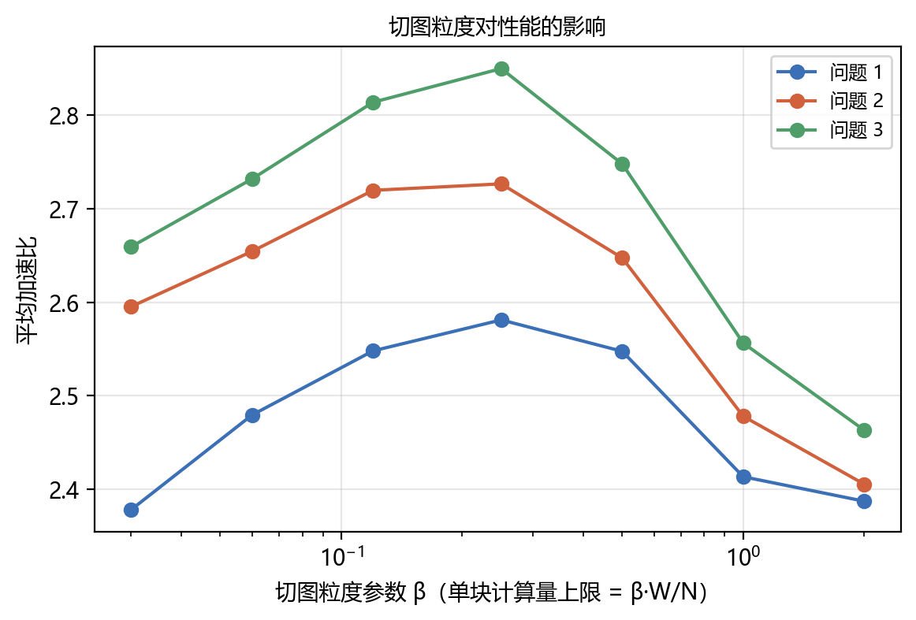
图 14 切图粒度 β 对平均加速比的影响
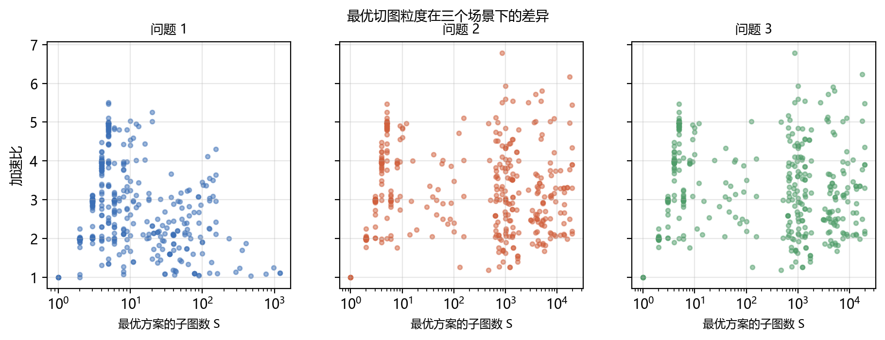
图 16 最优方案的子图数在三个场景下的差异
表 11-2 粒度 $\beta$ 对平均加速比的影响（25 个用例，$N=4$，算术平均）
β | 0.03 | 0.06 | 0.12 | 0.25 | 0.5 | 1 | 2
问题 1 | 2.38 | 2.48 | 2.55 | 2.58 | 2.55 | 2.41 | 2.39
问题 2 | 2.60 | 2.65 | 2.72 | 2.73 | 2.65 | 2.48 | 2.41
问题 3 | 2.66 | 2.73 | 2.81 | 2.85 | 2.75 | 2.56 | 2.46

三个场景的最优点一致落在 β≈0.25，且曲线是单峰的，
与 §6.2 的三难权衡分析吻合（损失均相对各问题的最优点）：
- β 过大（β=2，即单块可达整核负载）时，块太粗，装箱自由度不足、
负载难以均衡，三个问题分别损失 8% / 12% / 14%；
- β 过小（0.03）时，块太碎，跨块通信与跨核同步层次增多，
同时局部搜索的候选空间膨胀，损失 8% / 5% / 7%；
- 平台区间 β∈[0.12,0.5] 内的最大变化为 3.6%，说明算法对该超参数不敏感，
本文默认取 β=0.35（位于平台内）是稳健的。这是单配置（不做多起点组合）的结果。
图 16 从另一个角度印证了 §2.4 的判断：三个场景下最终方案的子图数中位数分别为
6 / 647 / 647（问题 1、问题 2、问题 3；含单算子子图候选）——问题 1 显著偏粗，因为它的每个子图边界
都要付一次 DDR 往返与 100 cycle 的 Task 切换；问题 2/3 的同核子图边界不产生搬运，
因此可以用更细的粒度去换执行序上的好处。

11.3 硬件参数敏感性（研究性实验）
说明：本节修改了 config.txt 中的硬件参数，**属于研究性实验，
不用于任何正式成绩**。正式结果（§10）全部在题目固定配置下产生；
实现上，参数覆盖通过 npu.paths.set_config_override 完成，
评估缓存按覆盖参数哈希分目录，两类结果物理隔离。
另需说明口径：本节每个配置点只用 CAP-LS 的 4 候选快速网格求解（不做完整的多起点组合），
所以"默认点"本身比 §10 的正式结果差；下表报告的是相对同一口径下默认点的倍数，
不能与 §10 的绝对加速比直接比较。
在 18 个代表性用例、N=4 上，逐个扰动 7 个硬件参数，重新优化并评估，
报告量为"Makespan 相对该用例默认配置的倍数"（大于 1 表示更快）：
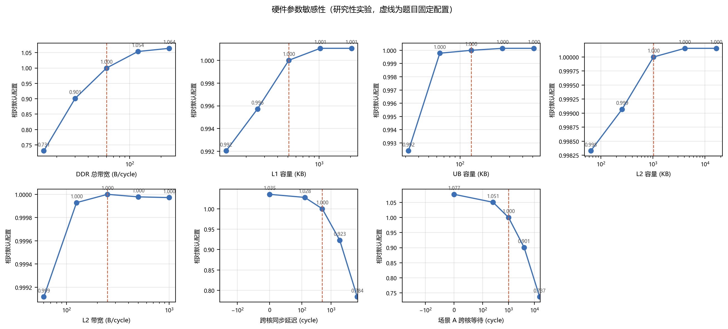
图 15 硬件参数敏感性（虚线为题目固定配置）
表 11-3 硬件参数敏感性（18 个用例，$N=4$，几何平均，比值型指标；粗体为题目固定配置）
参数 | 取值 → Makespan 相对倍数
DDR 总带宽 (B/cycle) | 15: 0.731 30: 0.901 60: 1.000 120: 1.054 240: 1.064
L1 容量 (KB) | 128: 0.992 256: 0.996 512: 1.000 1024: 1.001 2048: 1.001
UB 容量 (KB) | 32: 0.992 64: 1.000 128: 1.000 256: 1.000 512: 1.000
L2 容量 (KB) | 64: 0.998 256: 0.999 1024: 1.000 4096: 1.000 16384: 1.000
L2 带宽 (B/cycle) | 60: 0.999 125: 1.000 250: 1.000 500: 1.000 1000: 1.000
跨核同步延迟 (cycle，问题 2) | 0: 1.035 125: 1.028 500: 1.000 2000: 0.923 8000: 0.784
场景 A 跨核等待 (cycle，问题 1) | 0: 1.077 250: 1.051 1000: 1.000 4000: 0.901 16000: 0.737

四条结论：
- DDR 带宽的边际收益已经饱和。把带宽从 60 提到 240 B/cycle（4 倍）只带来 6.4% 的
Makespan 改善，而降到 15 B/cycle（1/4）要付出 27% 的代价。
这说明在题目配置下，多数用例处于计算受限区，与 §2.3、§10.3 的相关性分析
（带宽比与加速比的相关系数 −0.02）互相印证。带宽是"降下去会痛、加上去无用"的参数。
- L1/UB 容量已经够用。把 L1 从 512 KB 加到 2 MB 只有 0.1% 的改善；
UB 从 128 KB 加到 512 KB 没有可测的改善。反过来把 UB 砍到 32 KB 也只损失 0.8%。
一个原因是 CAP-LS 的子图规模被 β W/N 约束在容量量级；但换入换出并没有被完全消化：
N=4、问题 2 的最终方案里，换入换出仍占额外搬运的 46.1%，
核内全序调度（单算子子图候选）把这部分相对此前降低了 64%。
§10.2 的超线性加速则是单核基准的大量换入换出在多核下消失的结果。
- L2 容量与带宽同样饱和，而且饱和得更彻底：容量在 64 KB–16 MB 之间、
带宽在 60–1000 B/cycle 之间，Makespan 变化都在 0.2% 以内。
这说明问题 3 的瓶颈不在 L2 的规格，而在计算图能提供多少可共享的复读。
题目给定的 1 MB / 250 B·cycle^-1 已经足以吃下几乎全部可命中的字节
（§10.5 的命中率 15.3%–32.1% 是被 DAG 结构而非 Cache 容量限制的）。
这是一条对硬件设计有意义的结论：**继续加大只读 L2 不会带来收益，
应当把预算投到别处**。
- 同步延迟的影响是温和且近似对数的。场景 B 把延迟从 500 降到 0 只快 3.5%，
加到 8000（16 倍）才慢 21.6%；场景 A 对应为 7.7% 与 26.3%。
这与"分层把跨核等待藏到了本地工作的阴影里"的机制一致；但本文没有做不分层情形下的
延迟敏感性对照，因此这一点只是一致，不构成证明。

11.4 图特征与算法效果的关系
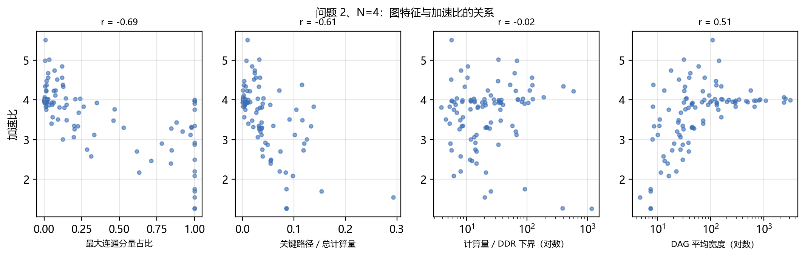
图 12 图特征与加速比的关系（问题 2、N=4）
图 12 的四张散点图与 §10.3 的相关系数表给出同一结论：
- 正相关（越大越好）：DAG 平均宽度（r= +0.51）。宽度直接等于"同一时刻可并行的算子数"，
是并行度的物理上界。
- 负相关（越大越差）：最大连通分量占比（r= −0.69）与关键路径占比（r= −0.61）。
前者刻画"必须做真正的 DAG 划分而非分量装箱"的程度，后者刻画依赖链对并行的硬约束
（Amdahl 型上界 SU≤ Σ_v c_v/CP）。
- 几乎无关：计算量/DDR 时间下界（r= −0.02）与算子数（r= +0.04）。
前者说明在题目的 60 B/cycle 下带宽尚未成为普遍瓶颈；
后者说明 CAP-LS 在两个数量级的规模跨度上表现稳定，没有"大图变差"的退化。
这为"用图特征预挑选切图粒度"提供了依据：ρ_max 大、CP/Σ c_v 大的用例
应当直接走"超细粒度 + 少核"分支，而 ρ_max 小的用例用默认 β=0.35 即可。
本文只做到了相关性分析，尚未把它做成自动的粒度预测器（见 §12.2）。

十二、模型的优点、缺点与推广

12.1 优点
- 可行性由构造保证。引理 1 使 (C1)–(C5) 五类硬约束自动成立，算法无需在搜索中反复调用判环，也不会产生不可执行方案。
- 模型直接映射代码。每个符号都有对应实现：σ 对应 partition.make_blocks，r(v) 对应 stratify.cross_core_levels，F 对应 algorithms.TrafficState.cost。论文中没有"写得出但算不了"的式子。
- 抓住了真实瓶颈。同步层次分层直接针对评估器的全局申请序约束，这是纯"最小化通信量"类方法无法发现的。
- 场景自适应。三个问题共用一套框架，只切换代价权重与子图粒度，工程上只需一份代码。
- 求解时间近线性，且所有中间结果（特征、方案、评估）均有缓存，实验完全可复现。

12.2 缺点与局限
- 代理目标与真值有偏。F 用"每核 Pipe 最大占用"近似核内跨度，忽略了核内依赖导致的流水线气泡；在深而窄的用例（如 case_016，深度 2440、平均宽度 7.4）上偏差最大。
- 块是 $\sigma$ 的连续区间，这是为保证无环付出的代价：σ 之外的分组（例如把相隔很远但通信密集的两段放在一起）无法表达。
- 多起点是参数网格而非自适应搜索。更强的做法是用图特征预测最优 β，本文只给出了相关性分析（图 12）而未做回归建模。
- 未对核内调度算法做协同优化。Step1/2/3 是黑箱，本文只能通过子图粒度与顺序间接影响它；若允许修改核内调度，仍有可观空间。
- S4 把官方评估器放进了回路。这在赛题设定下是允许的（评估器随材料包提供），但它意味着端到端的墙钟时间包含评估开销。§10.6 因此分别报告"单候选算法时间"与"评估时间"；若部署环境无法调用评估器，可退回用 F 选优，其选择损失见 §10.7。

12.3 推广
- 换硬件参数：容量、带宽、同步延迟全部来自配置，模型不含硬编码常数，可直接迁移到别的多核 NPU。
- 换目标：把 F 中的权重改为能耗系数即可得到能耗最小化版本；把 max_k 改为 Σ_k 可优化吞吐。
- 换缓存策略：L2 若改为可写或 LRU，只需替换 §8.1 的 value(t) 定义，框架其余部分不变。
- 在线场景：σ 与原子化只依赖图结构，可离线预计算；在线只需重跑 S2/S3，适合算子形状变化但拓扑不变的推理服务。

参考文献
[1] Garey M R, Johnson D S. Computers and Intractability: A Guide to the Theory of NP-Completeness. W. H. Freeman, 1979.
[2] Kwok Y K, Ahmad I. Static scheduling algorithms for allocating directed task graphs to multiprocessors. ACM Computing Surveys, 1999, 31(4): 406–471.
[3] Topcuoglu H, Hariri S, Wu M Y. Performance-effective and low-complexity task scheduling for heterogeneous computing. IEEE Transactions on Parallel and Distributed Systems, 2002, 13(3): 260–274.
[4] Kernighan B W, Lin S. An efficient heuristic procedure for partitioning graphs. Bell System Technical Journal, 1970, 49(2): 291–307.
[5] Karypis G, Kumar V. A fast and high quality multilevel scheme for partitioning irregular graphs. SIAM Journal on Scientific Computing, 1998, 20(1): 359–392.
[6] Herrmann J, Özkaya M Y, Uçar B, et al. Multilevel algorithms for acyclic partitioning of directed acyclic graphs. SIAM Journal on Scientific Computing, 2019, 41(4): A2117–A2145.
[7] Belady L A. A study of replacement algorithms for a virtual-storage computer. IBM Systems Journal, 1966, 5(2): 78–101.
[8] Graham R L. Bounds on multiprocessing timing anomalies. SIAM Journal on Applied Mathematics, 1969, 17(2): 416–429.
[9] Liao X, et al. Ascend: a scalable and unified architecture for ubiquitous deep neural network computing. IEEE HPCA, 2021: 789–801.
[10] Jia Z, Zaharia M, Aiken A. Beyond data and model parallelism for deep neural networks. Proceedings of MLSys, 2019: 1–13.
[11] Zheng L, et al. Alpa: automating inter- and intra-operator parallelism for distributed deep learning. USENIX OSDI, 2022: 559–578.
[12] 中国研究生数学建模竞赛组委会. 2026 年中国研究生数学建模竞赛 A 题（华为）：通用神经网络处理器下的多核调度问题. 2026.

附录 A 逐用例结果
下列三张表由 solution/make_report.py 从实验记录自动生成，
原始文件为 paper/tables/appendix_problem{1,2,3}.csv。
表中"单核基准 Makespan"即官方 singlecore_evaluate.py 的输出，
"额外搬运"为官方评估器的 data_movement_bytes.added_copy_bytes。

A.1 问题 1（场景 A）
用例 | 单核基准 Makespan | N=2 Makespan | N=2 额外搬运(B) | N=2 加速比 | N=3 Makespan | N=3 额外搬运(B) | N=3 加速比 | N=4 Makespan | N=4 额外搬运(B) | N=4 加速比 | N=5 Makespan | N=5 额外搬运(B) | N=5 加速比
case_001 | 233,110 | 116,868 | 1,152 | 1.995 | 78,545 | 2,304 | 2.968 | 58,984 | 3,456 | 3.952 | 47,502 | 4,608 | 4.907
case_002 | 261,945 | 133,718 | 64,512 | 1.959 | 90,573 | 55,296 | 2.892 | 69,677 | 86,016 | 3.759 | 56,971 | 112,128 | 4.598
case_003 | 602,212 | 570,359 | 635,864 | 1.056 | 280,031 | 3,040,688 | 2.151 | 225,366 | 3,751,658 | 2.672 | 224,860 | 4,539,968 | 2.678
case_004 | 392,357 | 199,074 | 110,592 | 1.971 | 134,043 | 221,184 | 2.927 | 104,188 | 331,776 | 3.766 | 88,341 | 442,368 | 4.441
case_005 | 95,618 | 65,153 | 929,524 | 1.468 | 55,861 | 1,143,334 | 1.712 | 51,248 | 1,263,492 | 1.866 | 51,248 | 1,263,492 | 1.866
case_006 | 82,837 | 44,485 | 686,320 | 1.862 | 36,031 | 363,168 | 2.299 | 34,266 | 623,020 | 2.417 | 29,306 | 377,182 | 2.827
case_007 | 1,012,562 | 507,494 | 27,648 | 1.995 | 338,094 | 55,296 | 2.995 | 254,398 | 82,944 | 3.980 | 203,834 | 110,592 | 4.968
case_008 | 487,605 | 244,266 | 0 | 1.996 | 163,359 | 0 | 2.985 | 123,060 | 0 | 3.962 | 100,603 | 0 | 4.847
case_009 | 153,261 | 131,904 | 192,646 | 1.162 | 90,469 | 668,908 | 1.694 | 89,196 | 778,468 | 1.718 | 68,245 | 825,050 | 2.246
case_010 | 86,969 | 44,202 | 27,648 | 1.968 | 38,265 | 441,632 | 2.273 | 35,660 | 676,806 | 2.439 | 27,970 | 455,990 | 3.109
case_011 | 184,697 | 92,646 | 180,224 | 1.994 | 68,437 | 1,241,088 | 2.699 | 46,880 | 540,672 | 3.940 | 46,777 | 1,216,512 | 3.949
case_012 | 59,088 | 29,841 | 0 | 1.980 | 21,665 | 0 | 2.727 | 18,774 | 0 | 3.147 | 18,241 | 101,380 | 3.239
case_013 | 263,949 | 132,198 | 8,192 | 1.997 | 88,351 | 16,384 | 2.987 | 66,982 | 24,576 | 3.941 | 54,363 | 32,768 | 4.855
case_014 | 17,698,626 | 8,838,781 | 86,154,144 | 2.002 | 5,979,998 | 81,345,584 | 2.960 | 4,543,341 | 90,386,328 | 3.896 | 3,722,693 | 70,838,688 | 4.754
case_015 | 177,362 | 88,439 | 216,336 | 2.006 | 61,168 | 290,056 | 2.900 | 53,029 | 248,832 | 3.345 | 53,029 | 248,832 | 3.345
case_016 | 7,715,523 | 7,715,523 | 0 | 1.000 | 7,715,523 | 0 | 1.000 | 6,919,582 | 154,476,142 | 1.115 | 6,919,582 | 154,476,142 | 1.115
case_017 | 162,810 | 82,310 | 81,792 | 1.978 | 57,095 | 163,584 | 2.852 | 44,241 | 245,376 | 3.680 | 35,157 | 327,168 | 4.631
case_018 | 1,004,367 | 503,406 | 3,347,456 | 1.995 | 338,456 | 3,903,872 | 2.967 | 254,778 | 5,118,976 | 3.942 | 204,554 | 3,661,824 | 4.910
case_019 | 81,144 | 41,518 | 0 | 1.954 | 30,948 | 251,444 | 2.622 | 24,099 | 0 | 3.367 | 23,617 | 248,220 | 3.436
case_020 | 532,746 | 266,580 | 0 | 1.998 | 177,950 | 0 | 2.994 | 133,704 | 0 | 3.985 | 107,574 | 0 | 4.952
case_021 | 6,567,937 | 3,102,580 | 6,656,000 | 2.117 | 2,110,025 | 7,229,440 | 3.113 | 1,550,324 | 4,608,000 | 4.237 | 1,249,504 | 8,908,800 | 5.256
case_022 | 56,780 | 28,674 | 0 | 1.980 | 19,800 | 0 | 2.868 | 14,940 | 0 | 3.800 | 14,940 | 0 | 3.800
case_023 | 122,614 | 60,749 | 0 | 2.018 | 41,575 | 147,456 | 2.949 | 30,864 | 147,456 | 3.973 | 24,927 | 221,184 | 4.919
case_024 | 2,555,343 | 2,555,343 | 0 | 1.000 | 2,473,380 | 61,410,808 | 1.033 | 2,359,817 | 67,376,908 | 1.083 | 2,053,364 | 67,770,326 | 1.244
case_025 | 4,863,026 | 2,431,840 | 27,648 | 2.000 | 1,622,164 | 55,296 | 2.998 | 1,217,444 | 82,944 | 3.994 | 975,282 | 110,592 | 4.986
case_026 | 99,203 | 58,472 | 185,780 | 1.697 | 57,920 | 770,240 | 1.713 | 46,327 | 445,288 | 2.141 | 45,904 | 447,736 | 2.161
case_027 | 2,363,952 | 1,119,508 | 3,317,760 | 2.112 | 793,160 | 6,346,752 | 2.980 | 559,196 | 2,211,840 | 4.227 | 520,248 | 12,343,296 | 4.544
case_028 | 43,836,040 | 20,808,437 | 326,568,960 | 2.107 | 14,792,144 | 326,568,960 | 2.963 | 12,041,229 | 326,568,960 | 3.640 | 10,194,624 | 326,568,960 | 4.300
case_029 | 37,555 | 19,740 | 0 | 1.903 | 12,743 | 0 | 2.947 | 11,028 | 0 | 3.405 | 9,383 | 0 | 4.003
case_030 | 2,808,034 | 1,396,147 | 7,126,016 | 2.011 | 931,329 | 9,363,456 | 3.015 | 701,262 | 10,560,000 | 4.004 | 561,417 | 11,588,608 | 5.002
case_031 | 1,414,369 | 711,725 | 4,032,000 | 1.987 | 475,188 | 5,121,536 | 2.976 | 362,001 | 5,401,088 | 3.907 | 293,958 | 4,816,896 | 4.811
case_032 | 41,443 | 22,538 | 127,086 | 1.839 | 19,978 | 209,088 | 2.074 | 17,735 | 267,502 | 2.337 | 11,904 | 127,130 | 3.481
case_033 | 1,774,196 | 893,844 | 4,953,600 | 1.985 | 589,568 | 7,086,144 | 3.009 | 446,802 | 7,344,224 | 3.971 | 357,201 | 8,111,232 | 4.967
case_034 | 842,996 | 418,733 | 1,864,192 | 2.013 | 278,567 | 2,647,040 | 3.026 | 218,066 | 3,101,184 | 3.866 | 180,411 | 3,532,800 | 4.673
case_035 | 169,571 | 115,014 | 153,406 | 1.474 | 106,705 | 205,126 | 1.589 | 106,705 | 205,126 | 1.589 | 92,181 | 1,174,610 | 1.839
case_036 | 931,510 | 466,068 | 1,152 | 1.999 | 311,345 | 2,304 | 2.992 | 233,584 | 3,456 | 3.988 | 187,182 | 4,608 | 4.976
case_037 | 210,001 | 105,374 | 204,800 | 1.993 | 74,038 | 737,280 | 2.836 | 53,320 | 614,400 | 3.938 | 43,013 | 1,310,720 | 4.882
case_038 | 1,364,555 | 679,097 | 5,607,936 | 2.009 | 459,298 | 6,934,020 | 2.971 | 342,469 | 7,945,216 | 3.985 | 275,584 | 9,409,536 | 4.952
case_039 | 1,435,262 | 692,660 | 9,805,824 | 2.072 | 484,854 | 10,346,496 | 2.960 | 379,863 | 11,517,952 | 3.778 | 326,287 | 12,304,384 | 4.399
case_040 | 253,454 | 205,478 | 270,868 | 1.234 | 143,249 | 750,764 | 1.769 | 110,202 | 0 | 2.300 | 110,202 | 0 | 2.300
case_041 | 6,003,957 | 2,986,534 | 33,595,392 | 2.010 | 1,994,174 | 35,017,728 | 3.011 | 1,496,957 | 38,879,232 | 4.011 | 1,192,316 | 37,172,224 | 5.035
case_042 | 1,686,740 | 842,623 | 7,265,568 | 2.002 | 575,665 | 7,684,096 | 2.930 | 434,592 | 8,503,584 | 3.881 | 351,352 | 9,736,192 | 4.801
case_043 | 677,656 | 415,881 | 2,796,628 | 1.629 | 301,895 | 1,710,506 | 2.245 | 242,816 | 4,154,484 | 2.791 | 208,601 | 5,033,556 | 3.249
case_044 | 154,407 | 96,401 | 1,283,040 | 1.602 | 96,401 | 1,283,040 | 1.602 | 96,401 | 1,283,040 | 1.602 | 96,401 | 1,283,040 | 1.602
case_045 | 125,614 | 63,059 | 0 | 1.992 | 42,601 | 0 | 2.949 | 31,878 | 0 | 3.941 | 26,088 | 0 | 4.815
case_046 | 276,455 | 151,992 | 1,819,232 | 1.819 | 142,176 | 4,021,280 | 1.944 | 124,612 | 4,513,952 | 2.219 | 124,612 | 4,513,952 | 2.219
case_047 | 326,508 | 297,834 | 3,389,130 | 1.096 | 160,313 | 1,496,464 | 2.037 | 144,597 | 2,517,116 | 2.258 | 134,932 | 2,310,282 | 2.420
case_048 | 222,220 | 212,543 | 615,242 | 1.046 | 208,666 | 580,204 | 1.065 | 203,854 | 552,668 | 1.090 | 203,854 | 552,668 | 1.090
case_049 | 196,276 | 184,809 | 547,532 | 1.062 | 135,785 | 404,608 | 1.446 | 78,810 | 701,264 | 2.490 | 69,579 | 891,320 | 2.821
case_050 | 149,690 | 121,570 | 189,790 | 1.231 | 71,842 | 583,052 | 2.084 | 61,002 | 654,496 | 2.454 | 57,813 | 735,830 | 2.589
case_051 | 607,628 | 607,628 | 0 | 1.000 | 549,836 | 19,138,090 | 1.105 | 533,409 | 16,713,772 | 1.139 | 493,017 | 16,648,208 | 1.232
case_052 | 180,301 | 91,393 | 73,728 | 1.973 | 60,932 | 147,456 | 2.959 | 48,113 | 221,184 | 3.747 | 37,926 | 73,728 | 4.754
case_053 | 1,472,686 | 765,204 | 5,921,504 | 1.925 | 679,492 | 9,094,058 | 2.167 | 679,492 | 9,094,058 | 2.167 | 495,416 | 6,980,120 | 2.973
case_054 | 815,051 | 619,266 | 340,976 | 1.316 | 364,389 | 2,171,082 | 2.237 | 264,500 | 2,551,950 | 3.082 | 264,500 | 2,551,950 | 3.082
case_055 | 118,835 | 58,624 | 49,152 | 2.027 | 38,093 | 32,768 | 3.120 | 31,823 | 115,712 | 3.734 | 26,800 | 198,656 | 4.434
case_056 | 277,285 | 160,760 | 1,511,624 | 1.725 | 148,748 | 1,632,002 | 1.864 | 115,951 | 1,296,986 | 2.391 | 96,683 | 1,377,620 | 2.868
case_057 | 59,726 | 33,614 | 0 | 1.777 | 26,147 | 118,852 | 2.284 | 22,025 | 180,060 | 2.712 | 18,596 | 168,018 | 3.212
case_058 | 4,539,717 | 2,266,429 | 33,689,600 | 2.003 | 1,519,779 | 32,636,928 | 2.987 | 1,154,519 | 42,622,976 | 3.932 | 948,106 | 31,719,424 | 4.788
case_059 | 829,473 | 369,318 | 360,448 | 2.246 | 266,217 | 2,998,272 | 3.116 | 185,216 | 1,081,344 | 4.478 | 150,782 | 3,063,808 | 5.501
case_060 | 888,789 | 452,002 | 2,724,108 | 1.966 | 298,981 | 3,164,416 | 2.973 | 232,939 | 3,217,544 | 3.816 | 179,018 | 4,039,168 | 4.965
case_061 | 77,191 | 38,873 | 25,344 | 1.986 | 32,703 | 117,032 | 2.360 | 28,050 | 164,032 | 2.752 | 23,868 | 110,634 | 3.234
case_062 | 2,854,809 | 1,430,045 | 81,408 | 1.996 | 955,282 | 86,016 | 2.988 | 718,373 | 119,808 | 3.974 | 575,863 | 153,600 | 4.957
case_063 | 1,070,397 | 537,888 | 76,800 | 1.990 | 360,120 | 105,984 | 2.972 | 271,192 | 104,448 | 3.947 | 219,045 | 132,096 | 4.887
case_064 | 19,116 | 19,116 | 0 | 1.000 | 17,695 | 115,524 | 1.080 | 17,695 | 115,524 | 1.080 | 17,695 | 115,524 | 1.080
case_065 | 53,068 | 26,219 | 13,824 | 2.024 | 17,966 | 27,648 | 2.954 | 13,745 | 41,472 | 3.861 | 11,421 | 55,296 | 4.646
case_066 | 359,070 | 238,413 | 1,463,240 | 1.506 | 168,908 | 1,979,482 | 2.126 | 159,743 | 2,086,662 | 2.248 | 121,632 | 2,393,192 | 2.952
case_067 | 63,834,834 | 33,728,950 | 264,061,056 | 1.893 | 23,549,673 | 263,136,384 | 2.711 | 18,286,270 | 262,750,848 | 3.491 | 15,580,122 | 261,874,944 | 4.097
case_068 | 362,095 | 265,262 | 1,894,238 | 1.365 | 172,181 | 2,668,770 | 2.103 | 171,012 | 3,075,204 | 2.117 | 151,139 | 3,449,990 | 2.396
case_069 | 25,144 | 25,144 | 0 | 1.000 | 22,838 | 285,968 | 1.101 | 18,723 | 173,960 | 1.343 | 18,723 | 173,960 | 1.343
case_070 | 117,300 | 58,469 | 88,064 | 2.006 | 41,458 | 176,128 | 2.829 | 32,371 | 264,192 | 3.624 | 30,646 | 352,256 | 3.828
case_071 | 18,919 | 18,919 | 0 | 1.000 | 17,924 | 371,096 | 1.056 | 13,512 | 220,566 | 1.400 | 13,512 | 220,566 | 1.400
case_072 | 23,897,828 | 11,672,534 | 88,018,992 | 2.047 | 7,914,084 | 88,018,992 | 3.020 | 5,935,363 | 126,956,448 | 4.026 | 4,822,195 | 130,109,488 | 4.956
case_073 | 10,081,626 | 5,954,249 | 141,114,880 | 1.693 | 4,515,227 | 140,671,616 | 2.233 | 3,903,787 | 140,222,208 | 2.583 | 3,517,515 | 139,772,800 | 2.866
case_074 | 1,682,239 | 826,937 | 6,590,472 | 2.034 | 544,838 | 7,585,792 | 3.088 | 408,750 | 7,819,264 | 4.116 | 341,070 | 8,425,472 | 4.932
case_075 | 1,441,809 | 877,119 | 6,135,050 | 1.644 | 759,919 | 4,940,516 | 1.897 | 483,592 | 5,363,096 | 2.982 | 467,451 | 5,661,612 | 3.084
case_076 | 6,185,113 | 3,067,395 | 28,306,440 | 2.016 | 2,043,989 | 30,927,876 | 3.026 | 1,533,331 | 32,051,200 | 4.034 | 1,233,514 | 35,630,276 | 5.014
case_077 | 495,320 | 250,735 | 57,344 | 1.976 | 181,672 | 114,688 | 2.727 | 162,014 | 1,359,978 | 3.057 | 135,117 | 1,522,830 | 3.666
case_078 | 2,296,143 | 1,080,972 | 15,039,360 | 2.124 | 943,435 | 13,769,328 | 2.434 | 690,924 | 13,146,912 | 3.323 | 653,430 | 11,426,304 | 3.514
case_079 | 31,052,251 | 14,723,450 | 36,765,696 | 2.109 | 9,817,862 | 36,765,696 | 3.163 | 7,635,624 | 30,445,568 | 4.067 | 6,075,976 | 47,677,440 | 5.111
case_080 | 292,138 | 145,926 | 2,191,360 | 2.002 | 100,325 | 3,047,424 | 2.912 | 91,350 | 1,667,072 | 3.198 | 86,030 | 1,904,640 | 3.396
case_081 | 151,795 | 76,860 | 0 | 1.975 | 51,943 | 0 | 2.922 | 39,588 | 0 | 3.834 | 30,943 | 0 | 4.906
case_082 | 721,041 | 715,513 | 1,072,762 | 1.008 | 268,232 | 1,738,500 | 2.688 | 249,866 | 2,698,382 | 2.886 | 227,315 | 2,671,100 | 3.172
case_083 | 1,057,993 | 624,895 | 27,912,000 | 1.693 | 512,623 | 14,842,752 | 2.064 | 450,029 | 14,977,600 | 2.351 | 436,038 | 17,571,424 | 2.426
case_084 | 2,507,412 | 1,255,052 | 0 | 1.998 | 836,220 | 0 | 2.998 | 629,028 | 0 | 3.986 | 503,472 | 0 | 4.980
case_085 | 3,187,899 | 3,048,236 | 15,641,984 | 1.046 | 1,633,063 | 8,690,292 | 1.952 | 948,232 | 8,025,052 | 3.362 | 909,962 | 11,301,760 | 3.503
case_086 | 118,403 | 103,203 | 1,945,986 | 1.147 | 62,250 | 1,153,664 | 1.902 | 56,811 | 1,738,222 | 2.084 | 56,811 | 1,738,222 | 2.084
case_087 | 3,974,071 | 1,993,185 | 8,248,320 | 1.994 | 1,459,150 | 6,727,680 | 2.724 | 1,152,694 | 22,261,304 | 3.448 | 965,586 | 23,677,874 | 4.116
case_088 | 243,623 | 177,725 | 1,273,770 | 1.371 | 115,533 | 1,848,762 | 2.109 | 115,533 | 1,848,762 | 2.109 | 101,323 | 2,383,818 | 2.404
case_089 | 693,092 | 346,832 | 238,720 | 1.998 | 243,614 | 477,440 | 2.845 | 178,160 | 716,160 | 3.890 | 147,432 | 954,880 | 4.701
case_090 | 1,178,363 | 670,035 | 4,295,328 | 1.759 | 589,444 | 25,781,760 | 1.999 | 550,691 | 22,473,168 | 2.140 | 388,325 | 10,869,504 | 3.034
case_091 | 9,186,769 | 4,592,279 | 61,042,308 | 2.001 | 3,078,955 | 68,036,740 | 2.984 | 2,321,866 | 69,020,832 | 3.957 | 1,898,042 | 73,166,848 | 4.840
case_092 | 4,815,554 | 2,200,120 | 16,871,008 | 2.189 | 2,200,120 | 16,871,008 | 2.189 | 1,925,185 | 23,214,496 | 2.501 | 1,649,555 | 68,973,984 | 2.919
case_093 | 74,205 | 37,827 | 8,192 | 1.962 | 25,103 | 16,384 | 2.956 | 19,779 | 24,576 | 3.752 | 15,876 | 32,768 | 4.674
case_094 | 94,892 | 47,453 | 106,272 | 2.000 | 34,069 | 212,544 | 2.785 | 24,860 | 318,816 | 3.817 | 21,487 | 425,088 | 4.416
case_095 | 2,084,853 | 1,042,890 | 0 | 1.999 | 663,480 | 16,330,752 | 3.142 | 518,918 | 18,284,544 | 4.018 | 420,852 | 0 | 4.954
case_096 | 84,194 | 44,237 | 0 | 1.903 | 43,628 | 177,552 | 1.930 | 40,892 | 822,252 | 2.059 | 39,895 | 1,177,710 | 2.110
case_097 | 11,491,509 | 5,156,692 | 11,927,552 | 2.228 | 3,577,028 | 29,818,880 | 3.213 | 2,583,836 | 14,483,456 | 4.447 | 2,102,348 | 21,311,488 | 5.466
case_098 | 177,430 | 111,270 | 245,764 | 1.595 | 82,843 | 2,377,992 | 2.142 | 82,843 | 2,377,992 | 2.142 | 75,917 | 1,614,026 | 2.337
case_099 | 1,622,999 | 810,196 | 7,315,456 | 2.003 | 542,088 | 6,660,096 | 2.994 | 407,859 | 9,818,112 | 3.979 | 337,370 | 6,799,360 | 4.811
case_100 | 151,223 | 102,535 | 760,332 | 1.475 | 86,479 | 1,061,904 | 1.749 | 58,085 | 0 | 2.603 | 58,085 | 0 | 2.603

A.2 问题 2（场景 B）
用例 | 单核基准 Makespan | N=2 Makespan | N=2 额外搬运(B) | N=2 加速比 | N=3 Makespan | N=3 额外搬运(B) | N=3 加速比 | N=4 Makespan | N=4 额外搬运(B) | N=4 加速比 | N=5 Makespan | N=5 额外搬运(B) | N=5 加速比
case_001 | 233,110 | 116,868 | 1,152 | 1.995 | 78,545 | 2,304 | 2.968 | 58,984 | 3,456 | 3.952 | 47,502 | 4,608 | 4.907
case_002 | 261,945 | 121,768 | 90,624 | 2.151 | 82,329 | 138,240 | 3.182 | 67,022 | 181,248 | 3.908 | 55,382 | 133,632 | 4.730
case_003 | 602,212 | 285,420 | 1,550,994 | 2.110 | 252,886 | 2,358,296 | 2.381 | 182,260 | 3,927,966 | 3.304 | 182,260 | 3,927,966 | 3.304
case_004 | 392,357 | 199,074 | 110,592 | 1.971 | 130,725 | 221,184 | 3.001 | 100,126 | 331,776 | 3.919 | 83,319 | 442,368 | 4.709
case_005 | 95,618 | 52,975 | 477,222 | 1.805 | 42,260 | 804,492 | 2.263 | 39,047 | 1,236,978 | 2.449 | 39,047 | 1,236,978 | 2.449
case_006 | 82,837 | 40,056 | 501,324 | 2.068 | 27,968 | 613,372 | 2.962 | 26,680 | 505,320 | 3.105 | 24,473 | 328,006 | 3.385
case_007 | 1,012,562 | 507,494 | 27,648 | 1.995 | 338,094 | 55,296 | 2.995 | 254,398 | 82,944 | 3.980 | 203,834 | 110,592 | 4.968
case_008 | 487,605 | 155,082 | 0 | 3.144 | 110,895 | 0 | 4.397 | 88,500 | 0 | 5.510 | 71,833 | 0 | 6.788
case_009 | 153,261 | 91,267 | 299,150 | 1.679 | 66,004 | 574,108 | 2.322 | 63,921 | 747,930 | 2.398 | 49,750 | 929,592 | 3.081
case_010 | 86,969 | 42,089 | 496,332 | 2.066 | 28,686 | 548,196 | 3.032 | 26,499 | 668,036 | 3.282 | 24,202 | 415,588 | 3.594
case_011 | 184,697 | 92,646 | 180,224 | 1.994 | 65,543 | 1,200,128 | 2.818 | 46,880 | 540,672 | 3.940 | 40,551 | 1,650,688 | 4.555
case_012 | 59,088 | 21,950 | 0 | 2.692 | 18,325 | 163,322 | 3.224 | 15,798 | 185,214 | 3.740 | 13,832 | 0 | 4.272
case_013 | 263,949 | 132,198 | 8,192 | 1.997 | 88,351 | 16,384 | 2.987 | 66,982 | 24,576 | 3.941 | 54,363 | 32,768 | 4.855
case_014 | 17,698,626 | 8,904,271 | 76,033,440 | 1.988 | 5,933,771 | 80,019,536 | 2.983 | 4,511,152 | 87,805,200 | 3.923 | 3,643,563 | 60,562,848 | 4.857
case_015 | 177,362 | 83,596 | 191,760 | 2.122 | 58,469 | 1,464,888 | 3.033 | 46,684 | 735,024 | 3.799 | 42,014 | 317,952 | 4.221
case_016 | 7,715,523 | 7,715,523 | 0 | 1.000 | 7,715,523 | 0 | 1.000 | 6,104,382 | 35,524,768 | 1.264 | 6,104,382 | 35,524,768 | 1.264
case_017 | 162,810 | 71,293 | 81,792 | 2.284 | 44,420 | 163,584 | 3.665 | 35,734 | 240,768 | 4.556 | 29,386 | 327,168 | 5.540
case_018 | 1,004,367 | 503,406 | 3,347,456 | 1.995 | 338,456 | 3,903,872 | 2.967 | 254,778 | 5,118,976 | 3.942 | 204,554 | 3,661,824 | 4.910
case_019 | 81,144 | 34,656 | 510,500 | 2.341 | 27,380 | 685,380 | 2.964 | 23,036 | 752,484 | 3.522 | 20,173 | 638,052 | 4.022
case_020 | 532,746 | 266,580 | 0 | 1.998 | 177,950 | 0 | 2.994 | 133,704 | 0 | 3.985 | 107,574 | 0 | 4.952
case_021 | 6,567,937 | 3,194,570 | 3,174,400 | 2.056 | 2,104,376 | 7,186,432 | 3.121 | 1,550,324 | 4,608,000 | 4.237 | 1,250,168 | 11,431,936 | 5.254
case_022 | 56,780 | 27,481 | 0 | 2.066 | 19,193 | 112,516 | 2.958 | 14,940 | 0 | 3.800 | 12,527 | 0 | 4.533
case_023 | 122,614 | 42,240 | 90,116 | 2.903 | 28,284 | 147,456 | 4.335 | 28,284 | 147,456 | 4.335 | 21,898 | 544,408 | 5.599
case_024 | 2,555,343 | 2,555,343 | 0 | 1.000 | 2,159,403 | 22,415,452 | 1.183 | 2,006,540 | 29,037,088 | 1.274 | 1,579,198 | 30,282,428 | 1.618
case_025 | 4,863,026 | 2,431,840 | 27,648 | 2.000 | 1,622,164 | 55,296 | 2.998 | 1,217,444 | 82,944 | 3.994 | 975,282 | 110,592 | 4.986
case_026 | 99,203 | 53,608 | 234,952 | 1.851 | 41,670 | 0 | 2.381 | 41,670 | 0 | 2.381 | 41,670 | 0 | 2.381
case_027 | 2,363,952 | 1,115,722 | 1,105,920 | 2.119 | 764,163 | 6,107,136 | 3.094 | 559,196 | 2,211,840 | 4.227 | 487,450 | 12,023,808 | 4.850
case_028 | 43,836,040 | 20,028,806 | 20,677,824 | 2.189 | 13,362,801 | 11,675,592 | 3.280 | 10,099,681 | 11,508,096 | 4.340 | 8,055,128 | 12,550,656 | 5.442
case_029 | 37,555 | 19,737 | 16,400 | 1.903 | 12,743 | 0 | 2.947 | 11,028 | 0 | 3.405 | 9,383 | 0 | 4.003
case_030 | 2,808,034 | 1,399,993 | 7,834,624 | 2.006 | 931,329 | 9,363,456 | 3.015 | 699,599 | 8,380,416 | 4.014 | 561,417 | 11,588,608 | 5.002
case_031 | 1,414,369 | 711,625 | 4,581,888 | 1.988 | 478,206 | 4,969,984 | 2.958 | 360,302 | 5,298,688 | 3.925 | 293,958 | 4,816,896 | 4.811
case_032 | 41,443 | 21,219 | 127,132 | 1.953 | 12,670 | 205,008 | 3.271 | 11,276 | 0 | 3.675 | 10,350 | 0 | 4.004
case_033 | 1,774,196 | 893,844 | 4,953,600 | 1.985 | 589,568 | 7,086,144 | 3.009 | 446,802 | 7,344,224 | 3.971 | 357,201 | 8,111,232 | 4.967
case_034 | 842,996 | 412,272 | 1,238,528 | 2.045 | 272,649 | 2,328,576 | 3.092 | 209,623 | 3,019,264 | 4.021 | 165,143 | 3,508,224 | 5.105
case_035 | 169,571 | 95,406 | 0 | 1.777 | 81,153 | 762,436 | 2.090 | 78,073 | 1,128,234 | 2.172 | 64,436 | 1,160,968 | 2.632
case_036 | 931,510 | 466,068 | 1,152 | 1.999 | 311,345 | 2,304 | 2.992 | 233,584 | 3,456 | 3.988 | 187,182 | 4,608 | 4.976
case_037 | 210,001 | 105,374 | 204,800 | 1.993 | 72,874 | 1,003,520 | 2.882 | 53,320 | 614,400 | 3.938 | 43,013 | 1,310,720 | 4.882
case_038 | 1,364,555 | 679,097 | 5,607,936 | 2.009 | 458,108 | 7,012,352 | 2.979 | 339,997 | 7,758,336 | 4.013 | 275,584 | 9,409,536 | 4.952
case_039 | 1,435,262 | 708,561 | 11,067,392 | 2.026 | 482,923 | 10,113,024 | 2.972 | 374,421 | 10,510,336 | 3.833 | 311,816 | 11,489,280 | 4.603
case_040 | 253,454 | 128,421 | 0 | 1.974 | 110,105 | 0 | 2.302 | 110,105 | 0 | 2.302 | 110,105 | 0 | 2.302
case_041 | 6,003,957 | 2,986,534 | 33,595,392 | 2.010 | 1,994,174 | 35,017,728 | 3.011 | 1,496,957 | 38,879,232 | 4.011 | 1,193,573 | 40,452,096 | 5.030
case_042 | 1,686,740 | 842,623 | 7,265,568 | 2.002 | 571,713 | 7,746,560 | 2.950 | 434,592 | 8,503,584 | 3.881 | 343,502 | 9,689,088 | 4.910
case_043 | 677,656 | 327,858 | 1,884,268 | 2.067 | 230,016 | 3,085,000 | 2.946 | 205,499 | 4,132,756 | 3.298 | 180,949 | 5,217,408 | 3.745
case_044 | 154,407 | 43,959 | 930,400 | 3.513 | 43,959 | 930,400 | 3.513 | 43,959 | 930,400 | 3.513 | 43,959 | 930,400 | 3.513
case_045 | 125,614 | 63,059 | 0 | 1.992 | 42,601 | 0 | 2.949 | 31,878 | 0 | 3.941 | 26,088 | 0 | 4.815
case_046 | 276,455 | 105,718 | 930,400 | 2.615 | 105,663 | 2,064,576 | 2.616 | 92,005 | 2,213,920 | 3.005 | 92,005 | 2,213,920 | 3.005
case_047 | 326,508 | 156,922 | 794,950 | 2.081 | 122,587 | 1,239,692 | 2.663 | 113,671 | 1,947,090 | 2.872 | 102,458 | 2,584,600 | 3.187
case_048 | 222,220 | 159,142 | 233,030 | 1.396 | 149,061 | 576,140 | 1.491 | 143,466 | 1,756,370 | 1.549 | 143,466 | 1,756,370 | 1.549
case_049 | 196,276 | 100,467 | 319,282 | 1.954 | 81,125 | 497,688 | 2.419 | 61,217 | 751,934 | 3.206 | 59,412 | 872,740 | 3.304
case_050 | 149,690 | 80,347 | 272,582 | 1.863 | 55,518 | 481,660 | 2.696 | 43,625 | 571,290 | 3.431 | 43,625 | 571,290 | 3.431
case_051 | 607,628 | 607,628 | 0 | 1.000 | 484,407 | 10,748,968 | 1.254 | 347,376 | 2,359,688 | 1.749 | 347,376 | 2,359,688 | 1.749
case_052 | 180,301 | 71,775 | 73,728 | 2.512 | 48,446 | 147,456 | 3.722 | 38,437 | 221,184 | 4.691 | 30,477 | 294,912 | 5.916
case_053 | 1,472,686 | 703,950 | 2,184,118 | 2.092 | 553,159 | 2,848,940 | 2.662 | 448,335 | 12,542,018 | 3.285 | 392,998 | 14,846,008 | 3.747
case_054 | 815,051 | 411,504 | 933,062 | 1.981 | 342,634 | 1,613,448 | 2.379 | 245,854 | 2,545,234 | 3.315 | 245,854 | 2,545,234 | 3.315
case_055 | 118,835 | 48,250 | 98,816 | 2.463 | 36,065 | 99,328 | 3.295 | 30,663 | 677,058 | 3.876 | 26,800 | 198,656 | 4.434
case_056 | 277,285 | 130,574 | 496,950 | 2.124 | 90,771 | 767,084 | 3.055 | 88,923 | 1,107,930 | 3.118 | 76,464 | 1,454,488 | 3.626
case_057 | 59,726 | 30,053 | 269,820 | 1.987 | 21,820 | 397,250 | 2.737 | 18,096 | 590,402 | 3.300 | 16,388 | 286,364 | 3.644
case_058 | 4,539,717 | 2,263,428 | 33,492,992 | 2.006 | 1,510,985 | 31,211,520 | 3.005 | 1,153,590 | 31,985,664 | 3.935 | 948,106 | 31,719,424 | 4.788
case_059 | 829,473 | 369,318 | 360,448 | 2.246 | 255,358 | 2,162,688 | 3.248 | 185,216 | 1,081,344 | 4.478 | 150,736 | 4,325,376 | 5.503
case_060 | 888,789 | 452,002 | 2,724,108 | 1.966 | 298,981 | 3,164,416 | 2.973 | 229,829 | 3,510,784 | 3.867 | 179,018 | 4,039,168 | 4.965
case_061 | 77,191 | 38,873 | 25,344 | 1.986 | 29,830 | 179,618 | 2.588 | 22,111 | 50,688 | 3.491 | 20,559 | 331,070 | 3.755
case_062 | 2,854,809 | 1,429,017 | 53,760 | 1.998 | 954,231 | 72,192 | 2.992 | 716,795 | 89,088 | 3.983 | 574,337 | 86,016 | 4.971
case_063 | 1,070,397 | 535,379 | 9,031,680 | 1.999 | 348,143 | 4,119,552 | 3.075 | 270,124 | 64,512 | 3.963 | 216,191 | 726,528 | 4.951
case_064 | 19,116 | 13,698 | 61,542 | 1.395 | 11,449 | 99,404 | 1.670 | 11,254 | 122,098 | 1.699 | 11,254 | 122,098 | 1.699
case_065 | 53,068 | 21,905 | 13,824 | 2.423 | 14,937 | 27,648 | 3.553 | 12,804 | 41,472 | 4.145 | 10,622 | 55,296 | 4.996
case_066 | 359,070 | 197,561 | 952,044 | 1.817 | 144,037 | 1,403,928 | 2.493 | 132,815 | 2,060,756 | 2.704 | 109,925 | 2,476,400 | 3.267
case_067 | 63,834,834 | 30,338,059 | 8,325,504 | 2.104 | 20,153,440 | 10,769,152 | 3.167 | 15,143,945 | 14,048,384 | 4.215 | 12,531,847 | 17,327,616 | 5.094
case_068 | 362,095 | 197,044 | 1,553,566 | 1.838 | 149,802 | 1,963,948 | 2.417 | 124,804 | 3,208,234 | 2.901 | 124,172 | 3,538,800 | 2.916
case_069 | 25,144 | 13,266 | 371,046 | 1.895 | 12,194 | 335,116 | 2.062 | 11,407 | 432,114 | 2.204 | 11,323 | 351,476 | 2.221
case_070 | 117,300 | 48,453 | 88,064 | 2.421 | 41,103 | 176,128 | 2.854 | 29,097 | 264,192 | 4.031 | 26,733 | 685,912 | 4.388
case_071 | 18,919 | 11,459 | 326,886 | 1.651 | 10,712 | 229,324 | 1.766 | 9,045 | 267,856 | 2.092 | 9,045 | 267,856 | 2.092
case_072 | 23,897,828 | 11,846,123 | 113,201,200 | 2.017 | 8,000,696 | 119,709,046 | 2.987 | 5,941,844 | 125,858,856 | 4.022 | 4,804,197 | 130,011,184 | 4.974
case_073 | 10,081,626 | 4,236,675 | 3,721,600 | 2.380 | 2,855,382 | 7,443,200 | 3.531 | 2,223,952 | 11,164,800 | 4.533 | 1,847,830 | 14,886,400 | 5.456
case_074 | 1,682,239 | 826,937 | 6,590,472 | 2.034 | 544,838 | 7,585,792 | 3.088 | 408,750 | 7,819,264 | 4.116 | 337,574 | 8,515,586 | 4.983
case_075 | 1,441,809 | 670,177 | 2,310,790 | 2.151 | 572,934 | 3,422,476 | 2.517 | 383,971 | 5,734,290 | 3.755 | 365,235 | 6,600,472 | 3.948
case_076 | 6,185,113 | 3,067,902 | 31,201,280 | 2.016 | 2,054,012 | 34,470,912 | 3.011 | 1,533,331 | 32,051,200 | 4.034 | 1,235,977 | 34,179,072 | 5.004
case_077 | 495,320 | 250,735 | 57,344 | 1.976 | 176,359 | 932,152 | 2.809 | 131,477 | 147,094 | 3.767 | 118,802 | 1,592,816 | 4.169
case_078 | 2,296,143 | 1,022,234 | 2,148,480 | 2.246 | 917,340 | 6,471,168 | 2.503 | 523,604 | 8,694,144 | 4.385 | 486,337 | 11,371,008 | 4.721
case_079 | 31,052,251 | 15,159,240 | 32,612,352 | 2.048 | 10,072,944 | 32,722,944 | 3.083 | 7,635,624 | 30,445,568 | 4.067 | 6,075,976 | 47,677,440 | 5.111
case_080 | 292,138 | 145,926 | 2,191,360 | 2.002 | 100,165 | 3,932,160 | 2.917 | 82,508 | 2,789,376 | 3.541 | 76,491 | 2,031,616 | 3.819
case_081 | 151,795 | 76,860 | 0 | 1.975 | 51,943 | 0 | 2.922 | 39,588 | 0 | 3.834 | 30,943 | 0 | 4.906
case_082 | 721,041 | 333,721 | 832,902 | 2.161 | 227,528 | 1,428,236 | 3.169 | 215,953 | 2,111,634 | 3.339 | 200,706 | 2,932,248 | 3.592
case_083 | 1,057,993 | 419,453 | 930,400 | 2.522 | 288,815 | 1,860,800 | 3.663 | 210,763 | 2,791,200 | 5.020 | 184,990 | 3,721,600 | 5.719
case_084 | 2,507,412 | 1,255,052 | 0 | 1.998 | 836,220 | 0 | 2.998 | 629,028 | 0 | 3.986 | 503,472 | 0 | 4.980
case_085 | 3,187,899 | 1,503,897 | 3,911,858 | 2.120 | 1,272,448 | 5,532,684 | 2.505 | 816,364 | 8,300,178 | 3.905 | 816,364 | 8,300,178 | 3.905
case_086 | 118,403 | 63,004 | 518,694 | 1.879 | 47,791 | 919,116 | 2.478 | 40,468 | 1,363,698 | 2.926 | 40,468 | 1,363,698 | 2.926
case_087 | 3,974,071 | 1,993,185 | 8,248,320 | 1.994 | 1,459,150 | 6,727,680 | 2.724 | 1,140,911 | 21,730,796 | 3.483 | 894,365 | 6,981,120 | 4.444
case_088 | 243,623 | 130,634 | 1,049,798 | 1.865 | 101,603 | 1,382,412 | 2.398 | 89,270 | 2,268,882 | 2.729 | 84,089 | 2,451,224 | 2.897
case_089 | 693,092 | 295,144 | 238,720 | 2.348 | 206,778 | 477,440 | 3.352 | 148,144 | 716,160 | 4.678 | 119,458 | 954,880 | 5.802
case_090 | 1,178,363 | 431,566 | 2,917,248 | 2.730 | 326,383 | 4,296,960 | 3.610 | 278,236 | 7,285,632 | 4.235 | 278,236 | 7,285,632 | 4.235
case_091 | 9,186,769 | 4,571,759 | 57,904,096 | 2.010 | 3,074,692 | 60,897,408 | 2.988 | 2,321,866 | 69,020,832 | 3.957 | 1,898,042 | 73,166,848 | 4.840
case_092 | 4,815,554 | 1,926,278 | 5,437,728 | 2.500 | 1,275,324 | 3,859,648 | 3.776 | 971,830 | 4,167,456 | 4.955 | 784,875 | 3,950,976 | 6.135
case_093 | 74,205 | 37,827 | 8,192 | 1.962 | 25,103 | 16,384 | 2.956 | 19,779 | 24,576 | 3.752 | 15,876 | 32,768 | 4.674
case_094 | 94,892 | 43,732 | 114,464 | 2.170 | 26,678 | 212,544 | 3.557 | 20,127 | 318,528 | 4.715 | 19,539 | 425,088 | 4.856
case_095 | 2,084,853 | 1,042,890 | 0 | 1.999 | 673,706 | 16,330,752 | 3.095 | 524,422 | 0 | 3.975 | 420,852 | 0 | 4.954
case_096 | 84,194 | 40,994 | 124,748 | 2.054 | 33,260 | 125,704 | 2.531 | 26,984 | 0 | 3.120 | 25,104 | 597,692 | 3.354
case_097 | 11,491,509 | 5,478,142 | 14,655,488 | 2.098 | 3,568,148 | 18,454,528 | 3.221 | 2,626,908 | 14,221,312 | 4.375 | 2,102,348 | 21,311,488 | 5.466
case_098 | 177,430 | 89,756 | 0 | 1.977 | 64,508 | 1,341,690 | 2.751 | 64,508 | 1,341,690 | 2.751 | 61,487 | 1,328,312 | 2.886
case_099 | 1,622,999 | 810,196 | 7,315,456 | 2.003 | 541,232 | 6,590,464 | 2.999 | 405,864 | 9,782,400 | 3.999 | 336,006 | 7,528,448 | 4.830
case_100 | 151,223 | 85,674 | 306,188 | 1.765 | 57,948 | 0 | 2.610 | 52,261 | 1,534,220 | 2.894 | 52,261 | 1,534,220 | 2.894

A.3 问题 3（只读 L2 Cache）
用例 | 单核基准 Makespan | N=2 Makespan | N=2 额外搬运(B) | N=2 加速比 | N=2 命中率 | N=3 Makespan | N=3 额外搬运(B) | N=3 加速比 | N=3 命中率 | N=4 Makespan | N=4 额外搬运(B) | N=4 加速比 | N=4 命中率 | N=5 Makespan | N=5 额外搬运(B) | N=5 加速比 | N=5 命中率
case_001 | 233,110 | 116,868 | 1,152 | 1.995 | 0.000 | 78,545 | 2,304 | 2.968 | 0.000 | 58,984 | 3,456 | 3.952 | 0.000 | 47,502 | 4,608 | 4.907 | 0.000
case_002 | 261,945 | 121,768 | 90,624 | 2.151 | 0.011 | 82,329 | 138,240 | 3.182 | 0.014 | 67,022 | 181,248 | 3.908 | 0.021 | 55,399 | 133,632 | 4.728 | 0.025
case_003 | 602,212 | 285,418 | 1,550,994 | 2.110 | 0.161 | 251,261 | 2,358,296 | 2.397 | 0.243 | 179,646 | 3,927,966 | 3.352 | 0.404 | 179,646 | 3,927,966 | 3.352 | 0.404
case_004 | 392,357 | 199,074 | 110,592 | 1.971 | 0.000 | 130,725 | 221,184 | 3.001 | 0.000 | 100,126 | 331,776 | 3.919 | 0.141 | 83,319 | 442,368 | 4.709 | 0.000
case_005 | 95,618 | 52,945 | 477,222 | 1.806 | 0.177 | 42,139 | 804,492 | 2.269 | 0.226 | 36,155 | 1,236,978 | 2.645 | 0.378 | 36,155 | 1,236,978 | 2.645 | 0.378
case_006 | 82,837 | 39,976 | 501,324 | 2.072 | 0.350 | 27,706 | 613,372 | 2.990 | 0.423 | 25,498 | 862,662 | 3.249 | 0.404 | 23,625 | 927,728 | 3.506 | 0.376
case_007 | 1,012,562 | 507,494 | 27,648 | 1.995 | 0.000 | 338,094 | 55,296 | 2.995 | 0.000 | 254,398 | 82,944 | 3.980 | 0.000 | 203,834 | 110,592 | 4.968 | 0.000
case_008 | 487,605 | 155,082 | 0 | 3.144 | 0.000 | 110,895 | 0 | 4.397 | 0.000 | 88,500 | 0 | 5.510 | 0.000 | 71,833 | 0 | 6.788 | 0.000
case_009 | 153,261 | 91,263 | 299,150 | 1.679 | 0.224 | 65,976 | 574,108 | 2.323 | 0.295 | 63,026 | 747,930 | 2.432 | 0.423 | 48,320 | 929,592 | 3.172 | 0.376
case_010 | 86,969 | 42,048 | 496,332 | 2.068 | 0.243 | 28,177 | 548,196 | 3.087 | 0.192 | 25,995 | 668,036 | 3.346 | 0.267 | 22,931 | 687,840 | 3.793 | 0.367
case_011 | 184,697 | 92,646 | 180,224 | 1.994 | 0.000 | 65,543 | 1,200,128 | 2.818 | 0.395 | 46,880 | 540,672 | 3.940 | 0.000 | 40,551 | 1,650,688 | 4.555 | 0.353
case_012 | 59,088 | 21,950 | 0 | 2.692 | 0.000 | 18,324 | 163,322 | 3.225 | 0.219 | 14,808 | 185,214 | 3.990 | 0.190 | 13,736 | 174,658 | 4.302 | 0.218
case_013 | 263,949 | 132,198 | 8,192 | 1.997 | 0.000 | 88,351 | 16,384 | 2.987 | 0.000 | 66,982 | 24,576 | 3.941 | 0.000 | 54,363 | 32,768 | 4.855 | 0.000
case_014 | 17,698,626 | 8,896,369 | 76,033,440 | 1.989 | 0.190 | 5,881,266 | 80,019,536 | 3.009 | 0.339 | 4,453,421 | 87,805,200 | 3.974 | 0.377 | 3,632,901 | 60,562,848 | 4.872 | 0.185
case_015 | 177,362 | 83,405 | 191,760 | 2.127 | 0.011 | 58,467 | 1,464,888 | 3.034 | 0.492 | 46,043 | 1,871,912 | 3.852 | 0.428 | 42,014 | 317,952 | 4.221 | 0.210
case_016 | 7,715,523 | 7,715,523 | 0 | 1.000 | 0.000 | 7,715,523 | 0 | 1.000 | 0.000 | 6,103,967 | 35,524,768 | 1.264 | 0.030 | 6,103,967 | 35,524,768 | 1.264 | 0.030
case_017 | 162,810 | 71,293 | 81,792 | 2.284 | 0.053 | 44,420 | 163,584 | 3.665 | 0.093 | 35,734 | 240,768 | 4.556 | 0.108 | 29,386 | 327,168 | 5.540 | 0.089
case_018 | 1,004,367 | 502,856 | 3,347,456 | 1.997 | 0.570 | 337,587 | 3,903,872 | 2.975 | 0.591 | 252,790 | 5,118,976 | 3.973 | 0.593 | 204,343 | 3,661,824 | 4.915 | 0.451
case_019 | 81,144 | 34,656 | 510,500 | 2.341 | 0.125 | 27,321 | 685,380 | 2.970 | 0.228 | 22,501 | 752,484 | 3.606 | 0.277 | 19,749 | 638,052 | 4.109 | 0.322
case_020 | 532,746 | 266,580 | 0 | 1.998 | 0.000 | 177,950 | 0 | 2.994 | 0.000 | 133,704 | 0 | 3.985 | 0.000 | 107,574 | 0 | 4.952 | 0.000
case_021 | 6,567,937 | 3,193,634 | 3,174,400 | 2.057 | 0.218 | 2,103,364 | 7,186,432 | 3.123 | 0.489 | 1,550,324 | 4,608,000 | 4.237 | 0.000 | 1,249,380 | 11,431,936 | 5.257 | 0.570
case_022 | 56,780 | 27,481 | 0 | 2.066 | 0.000 | 19,192 | 112,516 | 2.958 | 0.345 | 14,940 | 0 | 3.800 | 0.000 | 12,527 | 0 | 4.533 | 0.000
case_023 | 122,614 | 41,929 | 90,116 | 2.924 | 0.143 | 28,284 | 147,456 | 4.335 | 0.085 | 28,284 | 147,456 | 4.335 | 0.085 | 21,898 | 544,408 | 5.599 | 0.230
case_024 | 2,555,343 | 2,555,343 | 0 | 1.000 | 0.000 | 2,159,126 | 22,415,452 | 1.183 | 0.028 | 2,003,351 | 29,037,088 | 1.276 | 0.064 | 1,577,373 | 30,282,428 | 1.620 | 0.086
case_025 | 4,863,026 | 2,431,840 | 27,648 | 2.000 | 0.000 | 1,622,164 | 55,296 | 2.998 | 0.000 | 1,217,444 | 82,944 | 3.994 | 0.000 | 975,282 | 110,592 | 4.986 | 0.000
case_026 | 99,203 | 53,608 | 234,952 | 1.851 | 0.266 | 41,670 | 0 | 2.381 | 0.000 | 39,189 | 1,198,596 | 2.531 | 0.449 | 39,189 | 1,198,596 | 2.531 | 0.449
case_027 | 2,363,952 | 1,115,722 | 1,105,920 | 2.119 | 0.000 | 763,896 | 6,107,136 | 3.095 | 0.316 | 559,196 | 2,211,840 | 4.227 | 0.000 | 487,450 | 12,023,808 | 4.850 | 0.296
case_028 | 43,836,040 | 20,009,296 | 20,677,824 | 2.191 | 0.139 | 13,362,801 | 11,675,592 | 3.280 | 0.000 | 10,080,305 | 11,508,096 | 4.349 | 0.165 | 7,991,196 | 12,550,656 | 5.486 | 0.441
case_029 | 37,555 | 19,737 | 16,400 | 1.903 | 0.045 | 12,743 | 0 | 2.947 | 0.000 | 10,970 | 490,010 | 3.423 | 0.638 | 9,342 | 112,734 | 4.020 | 0.194
case_030 | 2,808,034 | 1,399,744 | 7,834,624 | 2.006 | 0.444 | 931,340 | 9,363,456 | 3.015 | 0.544 | 699,009 | 8,838,144 | 4.017 | 0.650 | 560,550 | 11,588,608 | 5.009 | 0.594
case_031 | 1,414,369 | 710,284 | 4,032,000 | 1.991 | 0.340 | 478,086 | 4,969,984 | 2.958 | 0.305 | 360,132 | 5,298,688 | 3.927 | 0.315 | 293,738 | 4,816,896 | 4.815 | 0.321
case_032 | 41,443 | 21,219 | 127,132 | 1.953 | 0.291 | 12,612 | 205,008 | 3.286 | 0.419 | 11,276 | 0 | 3.675 | 0.000 | 10,350 | 0 | 4.004 | 0.000
case_033 | 1,774,196 | 893,649 | 6,224,928 | 1.985 | 0.311 | 588,351 | 7,086,144 | 3.015 | 0.350 | 445,198 | 7,344,224 | 3.985 | 0.369 | 356,085 | 8,111,232 | 4.982 | 0.368
case_034 | 842,996 | 412,214 | 1,238,528 | 2.045 | 0.350 | 272,476 | 2,328,576 | 3.094 | 0.503 | 208,260 | 3,019,264 | 4.048 | 0.557 | 164,813 | 3,508,224 | 5.115 | 0.576
case_035 | 169,571 | 95,406 | 0 | 1.777 | 0.000 | 80,774 | 762,436 | 2.099 | 0.425 | 77,573 | 1,128,234 | 2.186 | 0.554 | 63,503 | 1,160,968 | 2.670 | 0.548
case_036 | 931,510 | 466,068 | 1,152 | 1.999 | 0.000 | 311,345 | 2,304 | 2.992 | 0.000 | 233,584 | 3,456 | 3.988 | 0.000 | 187,182 | 4,608 | 4.976 | 0.000
case_037 | 210,001 | 105,374 | 204,800 | 1.993 | 0.000 | 72,874 | 1,003,520 | 2.882 | 0.526 | 53,320 | 614,400 | 3.938 | 0.000 | 43,013 | 1,310,720 | 4.882 | 0.000
case_038 | 1,364,555 | 678,831 | 5,607,936 | 2.010 | 0.191 | 456,400 | 7,012,352 | 2.990 | 0.289 | 339,825 | 7,758,336 | 4.016 | 0.260 | 271,662 | 9,409,536 | 5.023 | 0.394
case_039 | 1,435,262 | 705,615 | 11,067,392 | 2.034 | 0.370 | 481,303 | 10,113,024 | 2.982 | 0.201 | 351,769 | 17,899,520 | 4.080 | 0.465 | 302,347 | 11,489,280 | 4.747 | 0.229
case_040 | 253,454 | 128,421 | 0 | 1.974 | 0.000 | 110,105 | 0 | 2.302 | 0.000 | 107,705 | 3,065,534 | 2.353 | 0.402 | 107,705 | 3,065,534 | 2.353 | 0.402
case_041 | 6,003,957 | 2,981,380 | 33,595,392 | 2.014 | 0.200 | 1,990,580 | 35,017,728 | 3.016 | 0.267 | 1,493,320 | 38,879,232 | 4.021 | 0.331 | 1,191,841 | 40,452,096 | 5.037 | 0.326
case_042 | 1,686,740 | 840,543 | 7,265,568 | 2.007 | 0.356 | 569,525 | 7,746,560 | 2.962 | 0.339 | 428,924 | 8,925,184 | 3.933 | 0.357 | 342,039 | 9,689,088 | 4.931 | 0.385
case_043 | 677,656 | 327,792 | 1,884,268 | 2.067 | 0.318 | 229,480 | 3,085,000 | 2.953 | 0.457 | 204,676 | 4,132,756 | 3.311 | 0.493 | 171,690 | 5,217,408 | 3.947 | 0.539
case_044 | 154,407 | 43,910 | 930,400 | 3.516 | 0.002 | 43,910 | 930,400 | 3.516 | 0.002 | 43,910 | 930,400 | 3.516 | 0.002 | 43,910 | 930,400 | 3.516 | 0.002
case_045 | 125,614 | 63,059 | 0 | 1.992 | 0.000 | 42,601 | 0 | 2.949 | 0.000 | 31,878 | 0 | 3.941 | 0.000 | 26,088 | 0 | 4.815 | 0.000
case_046 | 276,455 | 105,718 | 930,400 | 2.615 | 0.000 | 102,704 | 2,064,576 | 2.692 | 0.383 | 76,653 | 2,213,920 | 3.607 | 0.621 | 76,653 | 2,213,920 | 3.607 | 0.621
case_047 | 326,508 | 156,919 | 794,950 | 2.081 | 0.164 | 122,464 | 1,239,692 | 2.666 | 0.280 | 112,730 | 1,947,090 | 2.896 | 0.289 | 99,665 | 2,584,600 | 3.276 | 0.420
case_048 | 222,220 | 159,138 | 233,030 | 1.396 | 0.001 | 149,071 | 576,140 | 1.491 | 0.075 | 142,969 | 1,756,370 | 1.554 | 0.247 | 142,969 | 1,756,370 | 1.554 | 0.247
case_049 | 196,276 | 100,433 | 319,282 | 1.954 | 0.085 | 81,123 | 497,688 | 2.420 | 0.267 | 60,474 | 751,934 | 3.246 | 0.376 | 58,817 | 872,740 | 3.337 | 0.441
case_050 | 149,690 | 80,346 | 272,582 | 1.863 | 0.257 | 55,445 | 481,660 | 2.700 | 0.346 | 43,605 | 571,290 | 3.433 | 0.352 | 43,605 | 571,290 | 3.433 | 0.352
case_051 | 607,628 | 607,628 | 0 | 1.000 | 0.000 | 483,306 | 10,748,968 | 1.257 | 0.106 | 345,691 | 2,359,688 | 1.758 | 0.204 | 345,691 | 2,359,688 | 1.758 | 0.204
case_052 | 180,301 | 71,775 | 73,728 | 2.512 | 0.052 | 48,446 | 147,456 | 3.722 | 0.082 | 38,437 | 221,184 | 4.691 | 0.121 | 30,477 | 294,912 | 5.916 | 0.142
case_053 | 1,472,686 | 703,878 | 2,184,118 | 2.092 | 0.276 | 553,159 | 2,848,940 | 2.662 | 0.422 | 424,946 | 12,542,018 | 3.466 | 0.346 | 365,951 | 14,846,008 | 4.024 | 0.295
case_054 | 815,051 | 411,477 | 933,062 | 1.981 | 0.074 | 342,219 | 1,613,448 | 2.382 | 0.183 | 243,498 | 2,545,234 | 3.347 | 0.279 | 243,498 | 2,545,234 | 3.347 | 0.279
case_055 | 118,835 | 48,250 | 98,816 | 2.463 | 0.082 | 36,065 | 99,328 | 3.295 | 0.137 | 29,142 | 677,058 | 4.078 | 0.465 | 25,980 | 866,562 | 4.574 | 0.439
case_056 | 277,285 | 130,574 | 496,950 | 2.124 | 0.179 | 90,592 | 767,084 | 3.061 | 0.352 | 88,843 | 1,107,930 | 3.121 | 0.407 | 75,480 | 1,454,488 | 3.674 | 0.506
case_057 | 59,726 | 30,053 | 269,820 | 1.987 | 0.406 | 21,457 | 526,964 | 2.784 | 0.567 | 18,096 | 590,402 | 3.300 | 0.574 | 15,920 | 712,460 | 3.752 | 0.613
case_058 | 4,539,717 | 2,262,108 | 33,492,992 | 2.007 | 0.115 | 1,496,185 | 31,211,520 | 3.034 | 0.426 | 1,142,629 | 42,622,976 | 3.973 | 0.269 | 947,187 | 31,719,424 | 4.793 | 0.024
case_059 | 829,473 | 369,318 | 360,448 | 2.246 | 0.000 | 254,656 | 3,397,632 | 3.257 | 0.613 | 185,216 | 1,081,344 | 4.478 | 0.000 | 150,736 | 3,063,808 | 5.503 | 0.702
case_060 | 888,789 | 451,802 | 2,724,108 | 1.967 | 0.404 | 298,831 | 3,164,416 | 2.974 | 0.469 | 229,535 | 3,510,784 | 3.872 | 0.472 | 179,018 | 4,039,168 | 4.965 | 0.470
case_061 | 77,191 | 38,873 | 25,344 | 1.986 | 0.044 | 29,471 | 179,618 | 2.619 | 0.229 | 22,111 | 50,688 | 3.491 | 0.085 | 20,281 | 331,070 | 3.806 | 0.187
case_062 | 2,854,809 | 1,428,976 | 53,760 | 1.998 | 0.000 | 954,215 | 41,472 | 2.992 | 0.000 | 716,754 | 89,088 | 3.983 | 0.001 | 574,337 | 86,016 | 4.971 | 0.001
case_063 | 1,070,397 | 534,986 | 9,031,680 | 2.001 | 0.075 | 344,374 | 4,119,552 | 3.108 | 0.117 | 270,081 | 64,512 | 3.963 | 0.002 | 216,191 | 726,528 | 4.951 | 0.001
case_064 | 19,116 | 13,674 | 61,542 | 1.398 | 0.162 | 11,407 | 99,404 | 1.676 | 0.244 | 11,227 | 122,098 | 1.703 | 0.295 | 11,227 | 122,098 | 1.703 | 0.295
case_065 | 53,068 | 21,905 | 13,824 | 2.423 | 0.015 | 14,937 | 27,648 | 3.553 | 0.000 | 12,477 | 41,472 | 4.253 | 0.081 | 10,612 | 55,296 | 5.001 | 0.091
case_066 | 359,070 | 197,561 | 952,044 | 1.817 | 0.169 | 143,753 | 1,403,928 | 2.498 | 0.291 | 131,603 | 2,060,756 | 2.728 | 0.340 | 107,074 | 2,476,400 | 3.353 | 0.368
case_067 | 63,834,834 | 30,303,605 | 8,325,504 | 2.107 | 0.338 | 20,084,166 | 10,769,152 | 3.178 | 0.532 | 15,040,197 | 14,048,384 | 4.244 | 0.638 | 12,497,325 | 17,327,616 | 5.108 | 0.177
case_068 | 362,095 | 197,002 | 1,553,566 | 1.838 | 0.243 | 149,676 | 1,963,948 | 2.419 | 0.151 | 120,739 | 3,208,234 | 2.999 | 0.213 | 113,021 | 3,538,800 | 3.204 | 0.236
case_069 | 25,144 | 13,112 | 371,046 | 1.918 | 0.163 | 12,005 | 335,116 | 2.095 | 0.328 | 10,301 | 432,114 | 2.441 | 0.418 | 9,903 | 351,476 | 2.539 | 0.486
case_070 | 117,300 | 48,453 | 88,064 | 2.421 | 0.028 | 41,103 | 176,128 | 2.854 | 0.089 | 29,097 | 264,192 | 4.031 | 0.096 | 26,733 | 685,912 | 4.388 | 0.232
case_071 | 18,919 | 11,236 | 326,886 | 1.684 | 0.177 | 10,636 | 229,324 | 1.779 | 0.205 | 8,702 | 267,856 | 2.174 | 0.335 | 8,425 | 239,056 | 2.246 | 0.176
case_072 | 23,897,828 | 11,841,570 | 113,201,200 | 2.018 | 0.134 | 7,989,837 | 119,709,046 | 2.991 | 0.144 | 5,928,167 | 125,858,856 | 4.031 | 0.183 | 4,776,264 | 130,011,184 | 5.003 | 0.325
case_073 | 10,081,626 | 4,197,779 | 3,721,600 | 2.402 | 0.489 | 2,855,382 | 7,443,200 | 3.531 | 0.000 | 2,123,315 | 11,164,800 | 4.748 | 0.742 | 1,761,257 | 14,886,400 | 5.724 | 0.503
case_074 | 1,682,239 | 824,879 | 6,590,472 | 2.039 | 0.293 | 544,114 | 7,585,792 | 3.092 | 0.307 | 405,309 | 7,819,264 | 4.151 | 0.297 | 333,065 | 8,515,586 | 5.051 | 0.352
case_075 | 1,441,809 | 670,175 | 2,310,790 | 2.151 | 0.144 | 572,669 | 3,422,476 | 2.518 | 0.304 | 383,543 | 5,734,290 | 3.759 | 0.475 | 362,317 | 6,600,472 | 3.979 | 0.437
case_076 | 6,185,113 | 3,065,275 | 31,201,280 | 2.018 | 0.276 | 2,049,651 | 34,470,912 | 3.018 | 0.357 | 1,529,902 | 32,051,200 | 4.043 | 0.345 | 1,230,166 | 34,179,072 | 5.028 | 0.388
case_077 | 495,320 | 250,735 | 57,344 | 1.976 | 0.026 | 175,206 | 932,152 | 2.827 | 0.178 | 131,477 | 147,094 | 3.767 | 0.000 | 114,398 | 1,592,816 | 4.330 | 0.212
case_078 | 2,296,143 | 1,022,234 | 2,148,480 | 2.246 | 0.000 | 900,985 | 6,471,168 | 2.549 | 0.518 | 523,593 | 8,694,144 | 4.385 | 0.092 | 457,569 | 11,371,008 | 5.018 | 0.357
case_079 | 31,052,251 | 15,159,240 | 32,612,352 | 2.048 | 0.000 | 10,072,944 | 32,722,944 | 3.083 | 0.000 | 7,635,624 | 30,445,568 | 4.067 | 0.000 | 6,075,472 | 47,677,440 | 5.111 | 0.244
case_080 | 292,138 | 145,674 | 2,191,360 | 2.005 | 0.436 | 100,165 | 3,932,160 | 2.917 | 0.000 | 79,600 | 2,658,304 | 3.670 | 0.433 | 70,042 | 3,538,944 | 4.171 | 0.430
case_081 | 151,795 | 76,860 | 0 | 1.975 | 0.000 | 51,943 | 0 | 2.922 | 0.000 | 39,588 | 0 | 3.834 | 0.000 | 30,943 | 0 | 4.906 | 0.000
case_082 | 721,041 | 333,721 | 832,902 | 2.161 | 0.199 | 227,521 | 1,428,236 | 3.169 | 0.284 | 215,953 | 2,111,634 | 3.339 | 0.476 | 198,680 | 2,932,248 | 3.629 | 0.486
case_083 | 1,057,993 | 419,453 | 930,400 | 2.522 | 0.440 | 288,815 | 1,860,800 | 3.663 | 0.305 | 210,763 | 2,791,200 | 5.020 | 0.702 | 184,990 | 3,721,600 | 5.719 | 0.190
case_084 | 2,507,412 | 1,255,052 | 0 | 1.998 | 0.000 | 836,220 | 0 | 2.998 | 0.000 | 629,028 | 0 | 3.986 | 0.000 | 503,472 | 0 | 4.980 | 0.000
case_085 | 3,187,899 | 1,503,897 | 3,911,858 | 2.120 | 0.159 | 1,272,443 | 5,532,684 | 2.505 | 0.302 | 816,273 | 8,300,178 | 3.905 | 0.500 | 816,273 | 8,300,178 | 3.905 | 0.500
case_086 | 118,403 | 62,938 | 518,694 | 1.881 | 0.195 | 47,288 | 919,116 | 2.504 | 0.219 | 38,643 | 1,363,698 | 3.064 | 0.382 | 38,643 | 1,363,698 | 3.064 | 0.382
case_087 | 3,974,071 | 1,991,129 | 8,248,320 | 1.996 | 0.190 | 1,456,602 | 6,727,680 | 2.728 | 0.233 | 1,135,476 | 21,730,796 | 3.500 | 0.471 | 894,365 | 6,981,120 | 4.444 | 0.242
case_088 | 243,623 | 130,606 | 1,049,798 | 1.865 | 0.247 | 101,498 | 1,382,412 | 2.400 | 0.107 | 88,285 | 2,268,882 | 2.760 | 0.203 | 77,530 | 2,451,224 | 3.142 | 0.202
case_089 | 693,092 | 295,144 | 238,720 | 2.348 | 0.000 | 206,778 | 477,440 | 3.352 | 0.271 | 148,144 | 716,160 | 4.678 | 0.000 | 119,458 | 954,880 | 5.802 | 0.000
case_090 | 1,178,363 | 431,566 | 2,917,248 | 2.730 | 0.209 | 324,313 | 4,296,960 | 3.633 | 0.300 | 259,720 | 6,445,440 | 4.537 | 0.211 | 259,720 | 6,445,440 | 4.537 | 0.211
case_091 | 9,186,769 | 4,563,996 | 52,114,560 | 2.013 | 0.339 | 3,069,257 | 60,897,408 | 2.993 | 0.435 | 2,317,037 | 69,020,832 | 3.965 | 0.288 | 1,884,651 | 73,166,848 | 4.875 | 0.313
case_092 | 4,815,554 | 1,926,278 | 5,437,728 | 2.500 | 0.000 | 1,274,060 | 3,859,648 | 3.780 | 0.143 | 957,454 | 4,167,456 | 5.029 | 0.307 | 786,053 | 3,950,976 | 6.126 | 0.164
case_093 | 74,205 | 37,827 | 8,192 | 1.962 | 0.000 | 25,103 | 16,384 | 2.956 | 0.000 | 19,779 | 24,576 | 3.752 | 0.000 | 15,876 | 32,768 | 4.674 | 0.000
case_094 | 94,892 | 43,732 | 114,464 | 2.170 | 0.135 | 26,678 | 212,544 | 3.557 | 0.201 | 20,121 | 318,528 | 4.716 | 0.073 | 19,192 | 425,088 | 4.944 | 0.239
case_095 | 2,084,853 | 1,042,890 | 0 | 1.999 | 0.000 | 673,706 | 16,330,752 | 3.095 | 0.000 | 524,422 | 0 | 3.975 | 0.000 | 420,852 | 0 | 4.954 | 0.000
case_096 | 84,194 | 40,994 | 124,748 | 2.054 | 0.317 | 33,260 | 125,704 | 2.531 | 0.320 | 26,984 | 0 | 3.120 | 0.000 | 24,477 | 965,588 | 3.440 | 0.511
case_097 | 11,491,509 | 5,477,830 | 14,655,488 | 2.098 | 0.050 | 3,563,647 | 18,454,528 | 3.225 | 0.300 | 2,626,908 | 14,221,312 | 4.375 | 0.042 | 2,102,250 | 21,311,488 | 5.466 | 0.245
case_098 | 177,430 | 89,756 | 0 | 1.977 | 0.000 | 64,155 | 1,341,690 | 2.766 | 0.291 | 64,155 | 1,341,690 | 2.766 | 0.291 | 57,218 | 2,014,572 | 3.101 | 0.347
case_099 | 1,622,999 | 805,721 | 7,315,456 | 2.014 | 0.454 | 540,032 | 6,590,464 | 3.005 | 0.363 | 404,548 | 9,818,112 | 4.012 | 0.583 | 327,016 | 10,776,576 | 4.963 | 0.550
case_100 | 151,223 | 85,674 | 306,188 | 1.765 | 0.408 | 57,948 | 0 | 2.610 | 0.000 | 51,098 | 1,534,220 | 2.959 | 0.479 | 48,488 | 2,061,936 | 3.119 | 0.627

A.4 问题 3：无 L2 与只读 Cache 的逐用例对照
完整表见 paper/tables/appendix_problem3_cache.csv（含每个用例在
N=1…5 下的两种配置 Makespan、额外搬运量、命中率与 Cache 加速比）。

附录 B 程序说明与复现步骤

B.1 目录结构
solution/
npu/
paths.py 路径与官方配置（唯一来源，支持敏感性实验的参数覆盖）
graphlib.py 计算图解析、COPY 收缩、算子级 DAG、搬运量解析模型
features.py 五类图特征提取与缓存
evaluate.py 官方评估器封装 + 方案哈希级评估缓存
partition.py S1 亲和原子化 / SCC 合并 / σ 线性扩展 / 连续区间分块
assign.py 核心分配与解析代价模型（场景 A 的 Task 级事件模拟）
stratify.py S3 跨核同步层次 r(v) 与 (核心, 层次) 子图成形
cachemodel.py 问题 3 的 L2 复用度、Cache 价值与 FIFO 命中估计
algorithms.py 基线算法 + 主算法 CAP-LS + 候选参数网格
experiment.py 单次实验 / 多起点组合 / 记录格式
plots.py 全部论文图表
run_singlecore.py 预计算官方单核基准
run_experiments.py 实验总驱动（main/baseline/ablation/n1/p3/granularity/sensitivity）
validate_model.py 解析代价模型的检验
make_report.py 汇总 → 附录表格 + 正文数字 + 全部图表
fill_paper.py 用实验数字替换论文占位符
solve.py 单用例求解：输出官方格式方案 JSON
md2docx.py 论文 Markdown → Word
run_all.sh 一键复现全部实验

B.2 复现步骤
# 1) 生成单个用例的方案（官方格式），并用官方脚本验证
python solution/solve.py data/case_001.json --problem 2 --cores 4 \
-o data/case_001_multicore_res.json
python code/multicore_cut_evaluate_problem_2.py data/case_001.json \
data/case_001_multicore_res.json --config data/config.txt
# 2) 复现论文全部实验（约数小时，取决于机器）
bash solution/run_all.sh 16
# 3) 生成附录表格、正文数字与全部图表
python solution/make_report.py
# 4) 把数字填进论文并导出 Word
python solution/fill_paper.py paper/论文.md -o paper/论文_final.md
python solution/md2docx.py paper/论文_final.md -o paper/论文.docx

B.3 输入输出格式
- 输入：data/<case>.json（官方计算图）与 data/config.txt（官方固定配置）；
- 输出：<case>_multicore_res.json，顶层仅含 node_to_subgraph
与 core_schedules 两个字段，与题目附录 B.5 规定一致；
- 实验记录：results/*.csv，字段为
`case, problem, eval_problem, num_cores, algorithm, variant, seed,
runtime_s, eval_s, feasible, makespan, speedup, added_copy_bytes,
partition_added_copy_bytes, spill_added_copy_bytes, cache_hit_rate,
n_subgraphs, baseline_makespan, plan_path, error`；
- 最优方案：results/plans/<case>_p<问题>_n<核数>_capls_best.json，
可直接交官方评估脚本复核。

B.4 可复现性保证
- 算法本身是确定性的：随机只出现在局部搜索的邻域遍历顺序，由 --seed
控制，默认 0；同一输入必得同一输出。
- 三级缓存（图特征、单核基准、方案哈希→评估结果）使重复实验几乎零成本，
删除 results/cache 即可从零重算。
- 敏感性实验的参数覆盖通过 npu.paths.set_config_override 完成，
评估缓存按覆盖哈希分目录，与正式配置的结果物理隔离。
- 论文中的每一个数字都由 solution/fill_paper.py 从 results/summary.json
注入；脚本会报出任何未被替换的占位符，杜绝手工填数。

